Факултет инжењерских наука Универзитета у Крагујевцу

 | 

Назив студијског програма: Машинско инжењерство
Ниво студија: Мастер академске студије
Модул: Примењена механика и аутоматско управљање
Предмет: Пројектовање система аутоматског управљања
Број индекса: 351/2014

Милошевић М. Драгомир
Пројектовање дигиталних система за управљање позиције и брзине DC мотора помоћу S7 1200 PLC-a и микроконтролера ATmega328P

мастер рад

Комисија за преглед и одбрану:  - Проф. др Милан Матијевић -ментор  - Проф. др Драган Тарановић  - Проф. др Aлександар Давинић | Датум одбране:______________  Оцена: _____________________
Задатaк рада

Остварити управљање брзине и позиције неоптерећеног вратила DC мотора са интегрисаним енкодером помоћу PLC котролера S7 1200 и микроконтролера (Arduino Uno развојна плоча). Описати креирање интерфејса за повезивање енкодера са PLC-ом и микроконтролером, и верификовати очитавања енкодера (позиције и брзине). Описати креирање интерфејса којим се шаљу управљачки сигнали из PLC-а и микроконтролера и графички верификовати квалитет улазно излазних сигнала мотора (снимити статичке карактеристике мотора када се његови улази прикључе директно на једносмерно напајање и када је побуђен PWM-ом из PLC-а и микроконтролера). Дати најосновније карактеристике PLC-a и микроконтролера и описати како су повезан са остатком система (објектом управљања у ширем смислу - мотором, енкодером и њиховом прилагодном електроником). Креирати PLC програме који омогућавају 1) реализацију позиционог сервомеханизма, 2) реализацију брзинског сервомеханизма. Задата вредност се уноси у HMI уређају. На HMI уређају се исцртава дијаграм задате вредности и очитаних вредности позиције (код позиционог сервомеханизма) и брзине (код брзинског сервомеханизма). SCADA апликација омогућава GUI и упис у базу (време, задата вредност, одбирци очитане угаоне брзине, одбирци очитане угаоне позиције). Креирати програме за микроконтролер у Arduino IDE који омогућавају реализацију 1) позиционог сервомеханизма, 2) брзинског сервомеханизма. Треба дати два дијаграма која илуструју да су реализовани позициони и брзински сервомеханизам помоћу PLC-a, као и два дијаграма који илуструју да су реализовани позициони и брзински сервомеханизми помоћу микроконтролера.

Препоручена литература:

- M. Mатијевић, Г. Јакуповић, Ј. Цар, Рачунарски подржано мерење и управљање, Машински факултет Крагујевац, 2008.
- М. Р. Стојић, Дигитални системи управљања, Факултет инжењерских наука Универзитета у Крагујевцу, 2012.
- С. Вукосавић, Електричне машине, Електротехнички факултет Београд, 2010.
- A. Rojko, D. Hercog, Control of nonlinear mechanisam, eLearning script, University of Maribor, 2008.
- М. Поповић, Основи електронике, Електротехнички факултет Београд, 2006.

Крагујевац, 2016 ментор:
Проф. Др. Милан Матијевић
__________________________
На самом почетку бих се захвалио свом ментору Проф. Др. Милану Матијевићу за указано поверење и коришћење ресурса Факултета инжењерских наука у Крагујевцу. Захвалност дугујем и Проф. Др. Драгану Тарановићу који је својим знањеми и искуством у великој мери помогао да се направи прилагодна електроника енкодера, као и колеги Милошу Милановићу и Николи Јовићу који су саветима, знањем, уложеним трудом и временом помогли да се задатак реши.

Аутор

Резиме

У овом раду наведене су карактеристике контролера S7 1200, микроконтролерске развојне плоче Arduino Uno и DC мотор 28D2R са интегрисаним енкодером. Креирана је електроника којом је излазни сигнал са енкодера прилагођен улазима конролера и микроконтролера, као и електроника којом се шаље управљачки сигнал на улазе DC мотора. Верификовани je квалитет улазно-излазних сигнала DC мотора. Реализовано је управљање позиције DC мотора P регулатором, док је управљање брзине DC мотора реализовано PI регулатором. Креиране су HMI апликације којима се врши надзор и управљање позиције и брзине DC мотора помоћу PLC.

Кључне речи: PLC, DC мотор, HMI, SCADA, позиција, брзина, P регулатор, PI регулатор, Arduino Uno

Abstract

In this paper are listed in characteristics of controller S7 1200 microcontroller development board Arduino Uno and 28D2R DC motor with integrated encoder. It is created electronics which is the output signal from the encoder adapted entrances to the controller and microcontroller, as well as the electronics which sends a control signal to the inputs of DC motors. Verified the quality of the input-output signals of DC motors. Implemented control position DC motor with P regulator controller, and the speed control DC motors implemented with PI controller. HMI applications are created under supervision and management of the position and speed of a DC motor using PLC.

Key words: PLC, DC motor, HMI, SCADA, position, speed, P regulator, PI regulator, Arduino Uno

Садржај:
Увод 6
1. Simens S-7 1200 - основне карактеристике 7
1.1. Напајање, улази и излази програмабилног логичког контролера S7-1214C DC/DC/DC 9
1.2. Комуникација човек - машина: визуелизација и праћење управљаних процеса 13
2. Објекат управљања у ширем смислу 15
2.1. Динамички модел једносмерног мотора, управљаног струјом у ротору 17
2.2. Прилагодна електроника која омогућава читање енкодера 23
2.3. Прилагодна електроника која омогућава PWM побуду DC мотора 29
3. Повезивање PLC-а и објекта управљања 36
4. Очитавање енкодера 39
5. Генерисање PWM побуде DC мотора 42
6. Структура система са повратном спрегом и закон управљања 44
6.1. PID регулатор 46
7. Програмирање PLC-а 47
7.1. Продесиви параметри апликације 48
7.2. Програмирање HMI уређаја 49
8. SCADA апликација 51
8.1. Програмирање SCADA апликација 51
8.2. Кориснички интерфејс надзора и управљања позиције једносмерног мотора 52
8.3. Кориснички интерфејс надзора и управљња брзине једносмерног мотора 58
8.4. База података SCADA апликације 63
9. Управљање позиције и брзине једносмерног мотора помоћу микроконтролера 65
9.1. Arduinо Uno развојна плоча 65
9.2. Повезивање DC мотора и микроконтролера 66
9.2.1. Електроника за прилагођавање сигнла са енкодера микроконтролеру 67
9.2.2. Прилагодна електроника која омогућава PWM побуду 69
9.3. Мерење излаза енкодера помоћу Аrduinа 70
9.4. Генерисање PWM побуде Аrduinom 71
9.5. Управљање позиције и брзине DC мотора помоћу микроконтролера 72
Закључак 75
Литература 76
Додатак 78

Увод

Oвај мастер рад je проширење семинарског рада из предмета Индустријиски рачунарски системи, који су писали студенти Факултета инжењерских наука у Крагујевцу Никола Јовић, Немања Радовановић и Драгомир Милошевић [17], где је реализовано управљање брзине и позиције неоптерећеног вратила мотора једносмерне струје помоћу PLC Siemens S7-1200, па је у оквиру овог мастер рада реализовано и управљање брзине и позиције неоптерећеног вратила мотора једносмерне струје помоћу микроконтролера ATmega328P (Arduino Uno развојна плоча).

У раду је описан модел коришћеног мотора једносмерне струје, графички су приказане статичке карактеристике мотора када се његови улази побуде директно са једносмерног напајања, процентом PWM сигнала са PLC-а и процентом PWM сигнала са микроконтролера. Рад прати израду интерфејса којим се сигнал са енкодера прилагођава улазима PLC-a и микроконтролера, као и интерфејс за слање управљачких сигнала на улазе у мотор. Креиране су HMI апликације којима се задају управљачке команде (задавање жељене брзине, позиције и параметара регулатора, мењање смера ротације вратила мотора, пребацивање са аутоматског на ручни режим управљања, покретање и заустављање мотора) и врши надгледање процеса графичким приказом остварене и жељене вредности.

1. Simens S-7 1200 - основне карактеристике

Програмабилни логички контролер (PLC) се може дефинисати као рачунар чији су хардвер и софтвер прилагођени раду у индустријским условима. PLC SIEMENS S7-1200 је детаљно специфициран упутствима произвођача [11], док је општи увод у програмабилне логичке контролере дат у [1].

У овом поглављу рада, потребно је дати основне карактеристике програмабилног контролера PLC SIEMENS S7-1200 које су битне за предметну апликацију (између осталог, и списак променљивих које ће бити коришћене, начин њиховог адресирања, посебно променљивих које представљају сигнале мерења и управљања, и како се спроводе хардверске везе са периферијама - путем којих улаза и излаза – да би се омогућила физичка имплементација сигнала мерења и управљања).

У овом раду коришћен је модел компаније Siemens SIMATIC S7-1200, конкретно S7-1214C DC/DC/DC (слика 1), за напајање се користи додатни модул PM 1207 (слика 3 лево) који наизменични напон 220 V са градске мреже трансформише у напон који се доводи на контролер. Једносмерни напон из модула за напајање доводи се на улазе у PLC, где се маса (нулти референтни напон) PM 1207 повезује са улазом у PLC M, а позитиван једносмерни напон са улазом L+. На слици 3 приказан је изглед повезаног PLC-а и модула занапајање.

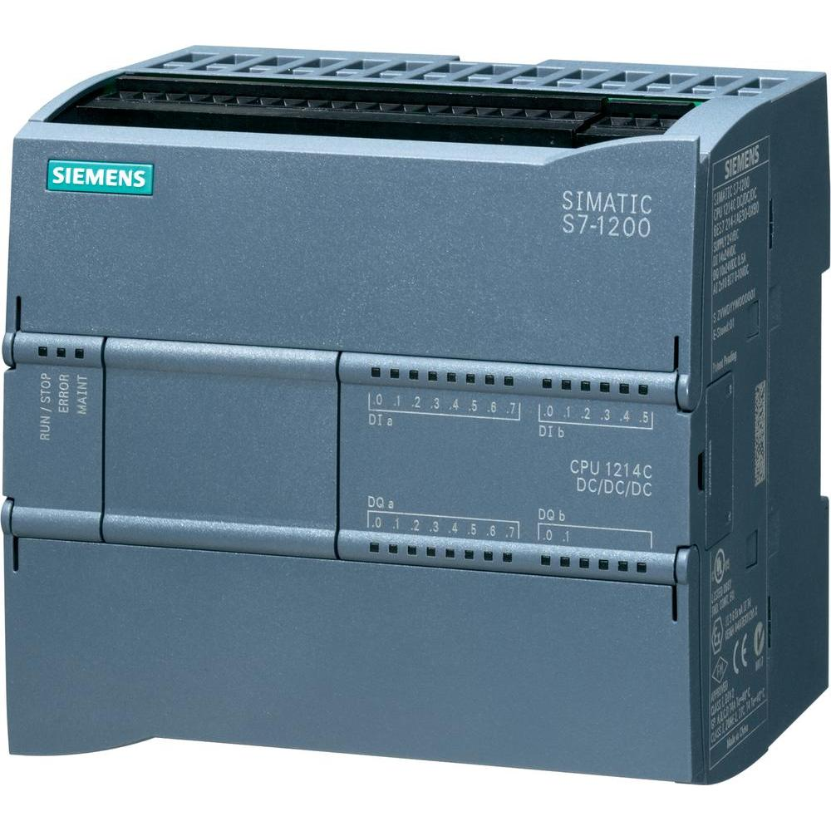
Слика 1. PLC конторлер S7-1214C DC/DC/DC

Неке од карактеристика контролера PLC SIEMENS S7-1200 су:

- Димензије 110 x 100 x 75 mm, док су димензије напајања, такође приказаног на слици 3 (лево): 100 x 70 x 75 mm
- Програмска меморија овог контролера је 2 MB а количина података коју може да чува је 50 KB.
- Улази и излази (I/O) (приказани на слици 2):

- 14 дигиталних излаза - опсег улазног сигнала је од 0 V до 24 V, при чему је логичка нула сигнала опсега 0 V до 5 V а логичка јединица од 15 V до 24 V. Улазни модули се означавају словом “I”, а улазу се приступа преко адресе I[адреса бајта].[адреса бита.] нпр. I0.7.
- 10 дигиталних излаза - који на својим излазима шаљу дискретан сигнал до 24 V. Логичку нулу предтавља сигнал од 0 V, док је логичка јединица излаза контролера када је присутно напајање до 24 V. Излази се означавају словима “Q”, док се излазу приступа преко адресе Q[адреса бајта].[адреса бита.] нпр. Q0.3.
- 2 аналогна улаза - опсег аналогног сигнала је од 0 V до 10 V . Ознаке и адресе аналогних улаза су AI0 и AI1, при чему се дигитална реч смешта се у 16-битне регистре.
- 1 аналогни излаз - опсег излаза од 0 V до 10 V. Oзнака овог излаза је AQ0.

- Контролер може повећати број улаза и излаза, спајањем са додатно придруженим модулима, и опсег проширивости је до додатних 8 сигналних модула и 3 комуникациона модула
- Контролер поседује
- 6 бројача великих брзина HSC (high speed counter), од којих 3 раде до 100 kHz, а 3 до 30 kHz и броје се импулси који се доводе на дигиталне улазе, при чему су ти улази придружени адресама ID1000, ID 1004,… до ID1020. Код HSC постоји могућност избора 3 начина бројања:

- Counting - броји промену стања улазног сигнала и уписује их у регистар као целе бројеве, независно од времена између промена
- Frequency - броји промене стања улазног сигнала које се догоде у посматраном периоду (1, 0.1 и 0.01 s) чиме се добија фреквенција улазног сигнала и уписује их као целе бројеве.
- Axis of motion - који се користи за бројање импулса код PTO (pulse-train output)
- 2 генератора импулса за генерисање PTO или PWM сигнала на излазу (опсег излазног сигнала је 0 V до 24 V, регистри који се користе за упис вредности сигнала су QW1000 и QW1002, и имају по 2 бајта за упис података)
- Контролер за комуникацију користи PROFINET протокол.
- Могућа је уградња додатних модула за комуникацију путем GPRS, RS485 или RS232 мреже.
- Контролер подржава до

- три HMI уређаја
- заштиту шифром
- ''know-how'' заштиту
- заштиту од копирања

Што се тиче могућности уградње, контролер је могуће поставити на DIN шину.

1.1. Напајање, улази и излази програмабилног логичког контролера S7-1214C DC/DC/DC

У овом одељку је посебно описана основна улазно/излазна конфигурација PLC SIMATIC S7-1200, а која може бити проширена додатним модулима. Зависно од изабранe централне процесорске јединице (у овом случају CPU 1214C) различити број улазно/излазних периферија може бити придодат основној конфигурацији.

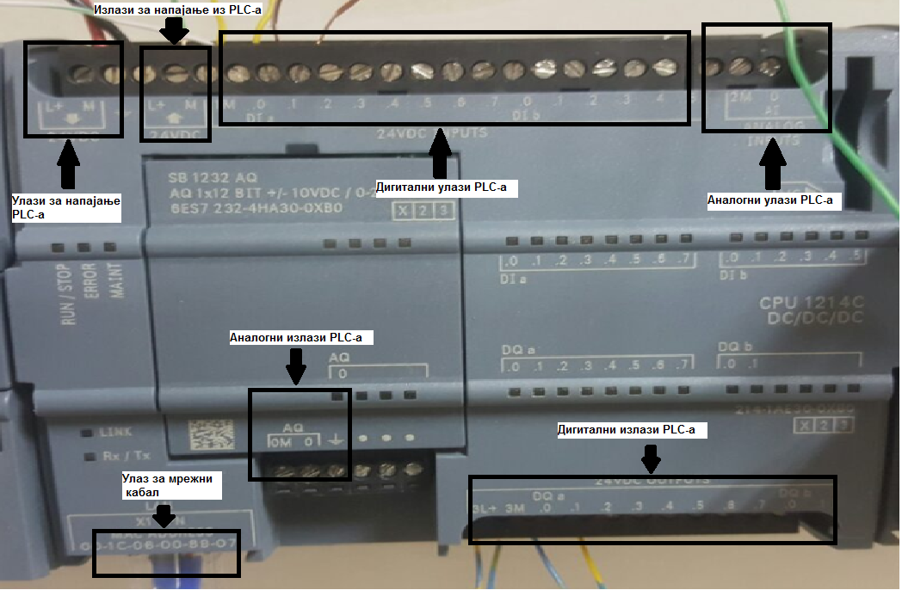
Слика 2. Приказ индикатора програмабилног логичког контролера S7-1214C DC/DC/DC, и хардверских могућности повезивања са окружењем (напајање, комуникација, конекције за улазе и излазе)

НАПАЈАЊЕ: На улазе за напајање PLC-a потребно је довести 24 V једносмерне струје (20.4 до 28.8 VDC je толеранција напајања PLC-a према техничкој документацији). Користи се додатни модул за напајање PM 1207 (слика 3) који наизменични напон 220 V са градске мреже трансформише у напон који се доводи на контролер. Једносмерни напон из модула за напајање доводи се на улазе у PLC, где се маса PM 1207 повезује са улазом у PLC M, а позитиван једносмерни напон са улазом L+. На слици 3 приказан је изглед повезаног PLC-а и модула за напајање.
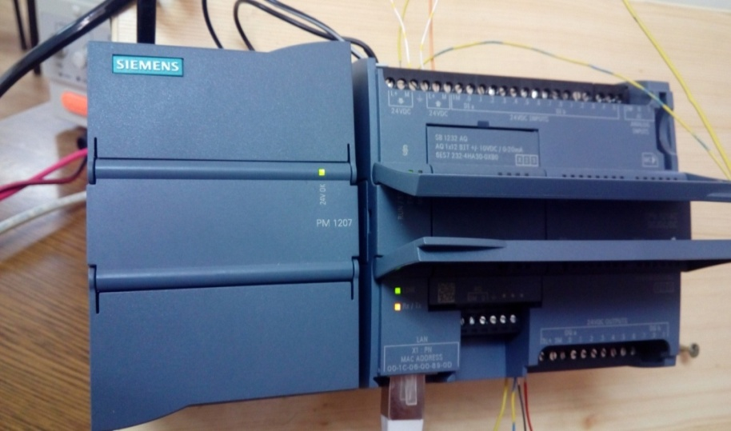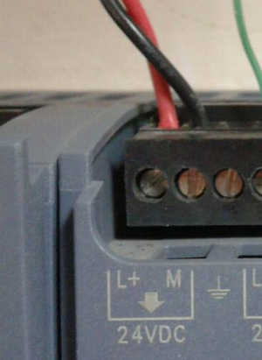
Слика 3. S7 1214C DC/DC/DC са прикљученим напајањем PM 1207 (слика лево), повезивање напајања са PLC-ом црвени конектор позитиван једносмерни напон и црни конектор маса (слика десно)

ДИГИТАЛНИ УЛАЗИ: Дигитални улаз по наслеђеној “PLC“ терминологији значи спровођење провере да ли на улазу има сигнала (1) или нема (0), после чега се у бит улазног регистра уписује вредност 1 или 0. Ради се о томе да ли је напон од 24 VDC регистрован или није регистрован на улазу.

Тачније, дигитални улаз

- чита логичку јединицу (1), ако је на улазу сигнал од 15 VDC на 2.5 mA - минимално, па до 30 VDC максимално, док је 24 VDC на 4 mA - номинално,
- чита логичку нулу (0), ако је на улазу сигнал до 5 VDC на 1 mA - максимално
- задржава претходну вредност улазног бита у случају међустања (од 5 до 15 VDC) на улазу.

Време у коме се деси читање свих улаза (уписивање физичких стања на одговарајуће меморијске локације), извршење програмског кода, и ажурирање свих излаза је време једног скен циклуса (ово време је у принципу варијабилно).

На слици 4 приказано је како се повезује дигитални сигнал са PLC-овим дигиталним улазом I0.5, где зеленом линијом означена конектор којим се спаја улазни сигнал са улазом у PLC, а црна линијом означена је конектор којим се спаја маса PLC-а (M) са заједничком масом дигиталних улаза (1M).
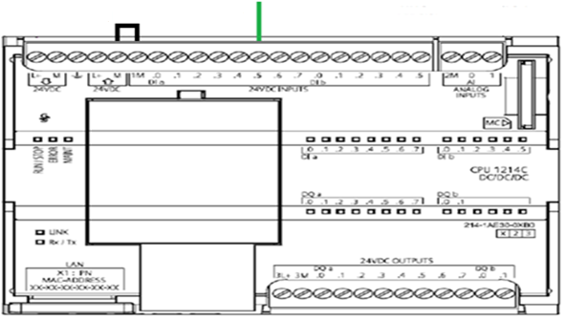
Слика 4. Повезивање дигиталног сигнала (зелена боја) са дигиталним улазом I0.5 PLC-a и спајање масе PLC-a и масе дигиталних улаза (црна боја)

Напоменуто је да контролер има 14 дигиталних улаза. Ових 14 улаза имају адресе од I0.0 (први улазни бит), I0.1,., I0.7 (осми улазни бит, или последњи улазни бит првог улазног бајта), I1.0 (први улазни бит другог улазног бајта, или девети PLC дигитални улаз)... I1.5 (шести улазни бит другог улазног бајта, или четрнаести PLC дигитални улаз). Практично, дигитални улази могу да мере дискретна стања у спољном свету на нивоу укључено/искључено, објекат јесте/није у одговарајућем положају или стању (напр. рампа за пакринг и слично). Путем њих контролер номинално може да ”види” (тј. детектује или региструје) да ли на улазу постоји један од два номинална напонска нивоа: 24V или 0V.

АНАЛОГНИ УЛАЗИ: Контролер има 2 аналогна улаза (слика 2) који су опсега од 0 до 10 VDC, и на слици 5 је приказано како се на контролер доводи континуални или аналогни сигнал. Црном бојом означен је конектор којим се маса сигнала спаја са масом аналогних улаза PLC-а (2M), док је розе бојом означен конектор којим се улазни сигнал доводи на први аналогни улаз PLC-а (AI0).

Очитане вредности аналогних напона (0 до 10 V) на аналогним улазима се уписују у 16-битне улазне регистре AI0 и AI1. Међутим, за упис аналогне вредности (0-10 V) у 16-битне улазне регистре AI0 и AI1 се не користи целокупан меморијски капацитет регистра већ само део, и тако (како је већ дато у техничкој документацији [12]) се уписују вредности од 0 до 27648 у те регистре а које одговарају стањима од 0-10 V на аналогном улазу. Одавде (могуће је уписати 27649 вредности), треба имати у виду да постоји квантовање по нивоу (уноси се известан тзв. шум квантовања услед АД конверзије аналогне вредности улаза).

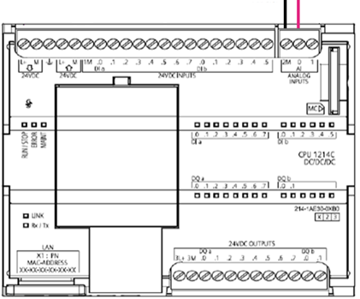
Слика 5. Повезивање аналогног сигнала (роза боја) и аналогног улазa AI0 у PLC и масе сигнала и масе аналогних улаза PLC-a
.
ДИГИТАЛНИ ИЗЛАЗИ: Дигитални излази су придружени меморијским локацијама на адресама Q0.0…Q0.7, Q1.0 и Q1.1. Упис логичке јединице у, рецимо, бит Q0.0 (први бит излазног регистра), значи да се на дигиталном излазу реализује напонско стање од 24 V. На слици 6 приказано је како се повезује дигитални излаз PLC-а (Q0.2) и како се повезује додатно напајање за излазни сигнал (у овој апликацији PWM сигнал). Маса додатног напајања означена је црном бојом и доводи се на излаз 3М, позитивно напајање (означено црвеном бојом) прикључује се на 3L+, док је излазни сигнал (Q0.2) означен плавом бојом.

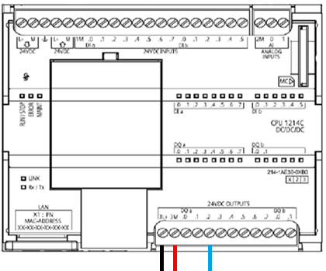
Слика 6. Повезивање додатног напајања (црна боја маса напајања, црвена боја позитивно напајање) и дигиталног излаза (плава боја) Q0.2 PLC-а
Практично, преко дигиталних излаза можемо укључити или искључити моторе, грејаче, или неке друге актуаторе. Рецимо, можемо подићи или спусти рампу за паркинг, или је оставити у стању мировања, и слично.

АНАЛОГНИ ИЗЛАЗИ: PLC има један аналогни излаз опсега од 0 V до 10 V једносмерне струје, а који је адресиран са AQ0. Супротно аналонгом улазу, овде уписом вредности од 0 до 27648 у регистар са адресом AQ0, на аналогном излазу се појављује напон од 0 V до 10 V.

1.2. Комуникација човек - машина: визуелизација и праћење управљаних процеса

Савремене машине и процеси су опремљени уређајима и системима за надзор и управљање, у смислу да треба да омогуће што квалитетнију (јаснију, правовремену, безбеднију, итд...) комуникацију између човека и машине. У овом раду, у контексту реализације SCADA апликације биће коришћени и уређаји познати под именом HMI (Human Machine Interface). Они могу бити од користи у вези неке од следећих функција:

- надзор процеса или објекта управљања
- управљање и опслуживање процеса (заустављање или стартовање процеса, избор режима рада, управљање у мануелном режиму рада...)
- дијагностика система
- обрада и архивирање стања у процесу

У овом раду је визуелизација управљаног процеса (кретања мотора) остваривана и преко персоналног рачунара (”екрани” SCADA апликације) и преко Siemens SIMATIC HMI KTP600 Basic color панела који садржи екран осетљив на додир…

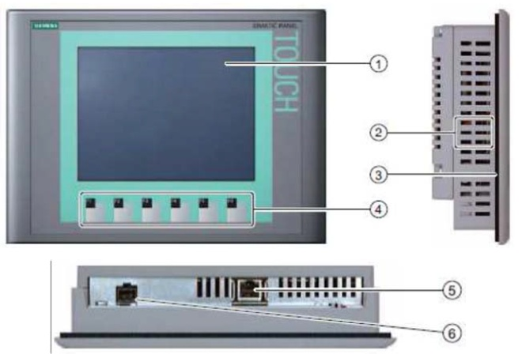
Слика 7. HMI KTP600 PN - 1. дисплеј (tach screen), 2. монтажни елемент, 3.заптивак , 4. функцијиски тастери, 5. RJ 45 PROFINET конектор, 6. напонски конектор
Карактеристике овог уређаја (слика 7) су следеће:

- поседује TFT екран од 5.7'' са 256 боја
- резолуција слике је 320x240 пиксела
- испод екрана осетљивог на додир налази се шест тастера
- за унос података користи алфанумеричку тастатуру
- напајање 24 V DC
- за комуникацију користи PROFINET протокол
- омогућава линеарно скалирање тагова

Због тога што путем овог уређаја није могуће прикупљање и архивирање података, нужна је SCADA апликација, која ће обухватити и персонални рачунар, и комплетнију визуелизацију процеса (кретања мотора у нашем случају), прикупљње и архивирање података на персоналном рачунару. Персонални рачунар омогућава доста већи комфор за визуелизацију, за разлику од панела.У индустрији, екран осетљив на додир се налази у пољу рада, док се централни надзор и управљање врши преко персоналног рачунара.За програмирање свих ових уређаја користи се софтверски пакет TIA Portal V11.

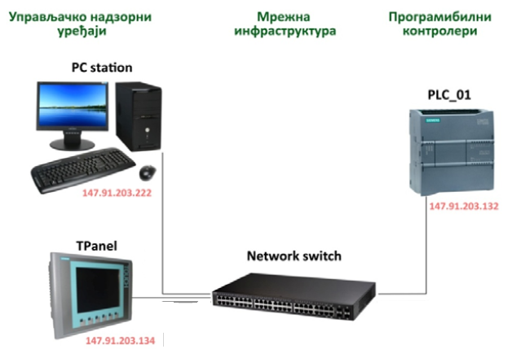
Слика 8. Пример повезивања PLC-а, рачунара и HMI уређаја [8]

2. Објекат управљања у ширем смислу

Објекат управљања је једносмерни мотор управљан струјом у ротору. Конкретно, употребљен је мотор ESCAP 219P (12V).

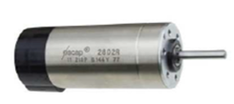
Слика 9. Једносмерни мотор 28D2R (са интегрисаним инкременталним енкодером), или тачније, ESCAP 219P (12V, 15 W)

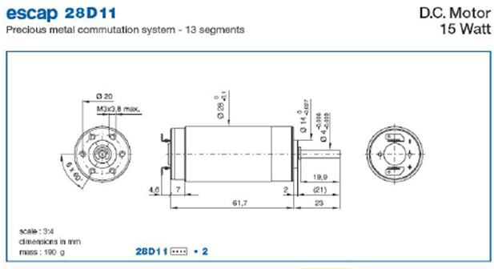
Слика 10. Једносмерни мотор ESCAP 219P (12V, 15 W) - подаци из каталога произвођача
Табела 1. Електро-механичке карактеристике DC мотора ESCAP 219P (12V, 15 W)
Мерене вредности | Јединице | Вредности
1. Номинални напон (улазни напон мотора за који је он пројектован) | V | 12
2. Брзина неоптерећеног мотора (за улазни  номинални напону од 12 V) | o/min | 5800
3. Зауставни обртни момент осовине  (максимални момент за улазни напон од 12 V) | mNm | 96
4. Просечна струја неоптерећеног мотора (за улазни номинални напон од 12 V) | mA | 44
5. Стартни напон (улазни напон мотора који омогућава почетну ротацију из стања мировања - мртва зона) | V | 0.1
Maксималне препоручене вредности
6. Максимална трајна струја (трајна, у смислу да није тренутни пик, већ има известан континуитет) | A | 1.5
7. Максимални трајни обртни момент (трајни - у смислу да није тренутни пик, већ има известан континуитет) | mNm | 28.4
8. Максимално угаоно убрзање (такође се мисли на трајно - у смислу да није тренутни пик, већ има известан континуитет) | 10³ rad/s^{s} | 48
Унутрашњи параметри
9. Контра - електромоторна константа (помножена са угаоном брзином даје индуковани напон) | V/1000 rpm | 2.05
10. Константа обртног момента (помножена са струјом даје обртни момент) | mNm/A | 19.5
11. Теримнална отпорност (отпорност намотаја мотора) | Ω | 2.5
12. Регулација мотора - ради се о линеарној комбинацији више параметара | 10³/Nms | 6.56
13. Индуктивност ротора (индуктивност намотаја мотора) | mH | 0.3
14. Момент инерције ротора | Kgm². 10-7 | 17.6
15. Механичка временска константа | ms | 12

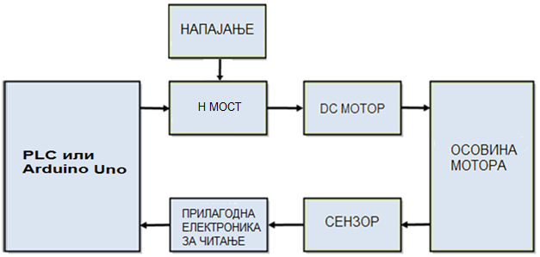
Слика 11. Једносмерни мотор ESCAP 219P (12V, 15 W) управљан (угаона брзина и позиција) у затвореној повратној спрези

2.1. Динамички модел једносмерног мотора, управљаног струјом у ротору

На слици 12 приказан је динамички модел DC мотора [3]

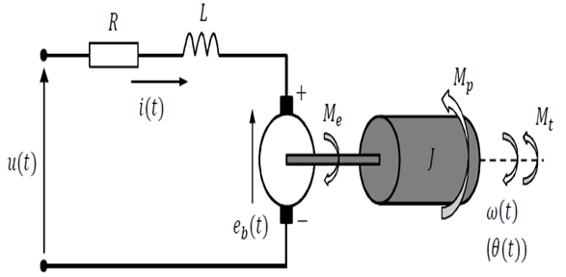
Слика 12. Динамички модел DC мотора

$u(t)$ - улазни напон
$i(t)$ - струја у намотајима ротора
$e_{b}(t)$ - контра-електромоторна сила
$ω(t)$ - угаона брзина ротора
$θ(t)$ - угаона позиција ротора
$M_{e}$ - електромеханички обртни момент
$M_{t}$ - обртни момент терета
$M_{P}(t)$ - поремећајни (спољашни) момент

Tабела 2. Параметри и променљиве модела DC мотора ESCAP 219P (12V, 15 W)
Параметри модела мотора | Јединице | Вредности
$R$ - отпорност у намотајима ротора | Ω | 2.5
$L$ - индуктивност у намотајима ротора | mН | 0.3
𝑘_{𝑚𝑒} Контра - елктромоторна константа (помножена са угаоном брзином даје индуковани напон) | V/1000 о/min | 2.05
𝐾_{𝑒𝑚} - Константа обртног момента (помножена са струјом даје обртни момент) | mNm/A | 19.5
𝐽 - момент инерције ротора | Kgm². 10⁻⁷ | 17.6
𝛽 - коефицијент вискозног трења | mNms/rad | 0.00142
N - преносни однос редуктора | бездимеизонална величина | 1
Из динамичке једначине кретања

$$J\frac{dω(t)}{dt}=M_{e}-M_{T}-M_{P}\left(t\right)=K_{em}i\left(t\right)-βω\left(t\right)-M_{P}\left(t\right) \left(2.1\right)$$

и података из табеле горе можемо доћи до коефицијента вискозног трења, тако што помоћу једначине (2.2), где$k_{m}$ константа обртног момента терета а $i_{0}$ струја неоптерећеног вратила мотора долазимо до једначине (2.3) којом рачунамо коефицијент вискозног трења $β$.

$$M_{t}=k_{m}i_{0}=βω_{0} \left(2.2\right)$$

$$β=\frac{k_{m}i_{0}}{ω_{0}}=\frac{0.044 A∙19.5 mNm/A}{596.6 rad}=0.00142 mNms/rad \left(2.3\right)$$

Динамички модел DC мотора је заснован на једначини 2.4 и 2.6. Једначина (2.4) представља напонску једначину електричног подсистема DC мотора:

$$u\left(t\right)=Ri\left(t\right)+L\frac{di(t)}{dt}+e_{b}\left(t\right)=Ri\left(t\right)+L\frac{di(t)}{dt}+k_{me}Фω\left(t\right) (2.4)$$

Једначина (2.4) може даље да се упрости тако што претпоставимо да је струја у намотајима статора $i_{st}(t)$ константна, што значи даје и флукс електромагнетног поља $Ф$ константан, па једначину можемо написати уследећем облику ($K_{me}\left(t\right)=k_{me}Ф$ константа пропорционалности):

$$u\left(t\right)=Ri\left(t\right)+L\frac{di(t)}{dt}+K_{me}\left(t\right)ω\left(t\right) (2.5)$$

Једначина (2.6) представља једначину механичке равнотеже механичког подсистема :

$$J\frac{dω(t)}{dt}=M_{e}-M_{T}-M_{P}\left(t\right)=K_{em}i\left(t\right)-βω\left(t\right)-M_{P}\left(t\right) (2.6)$$
$$\frac{d}{dt}θ\left(t\right)=ω\left(t\right) (2.7)$$

Једначине 2.5, 2.6 и 2.7 представљају модел DC мотора

Друге форме модела DC мотора

Ако на јeдначине 2.5, 2.6 и 2.7 применимо Лапласову трансформацију добијамо алгебарске једначине 2.8, 2.9 и 2.10, уз претпоставком о нултим почетним условима, добијамо алгебарске једначине 2.8, 2.9 и 2.10.

$$I\left(s\right)=\frac{1}{Ls}U\left(s\right)-\frac{R}{Ls}I\left(s\right)-\frac{K_{me}}{Ls}ω\left(s\right) (2.8)$$

$$ω\left(s\right)=\frac{K_{em}}{Js}I\left(s\right)-\frac{β}{Js}ω\left(s\right)+\frac{1}{Js}M_{p}\left(s\right) (2.9)$$

$$θ\left(s\right)=\frac{1}{s}ω\left(s\right) (2.10)$$

Одавде је

$$I\left(s\right)=\frac{U\left(s\right)-K_{me}ω(s)}{Ls+R}, ω\left(s\right)=\frac{K_{em}I\left(s\right)-M_{p}(s)}{Js+β}$$

што поједностављује формирање структурног блок дијаграма у форми која је приказана на слици 13.

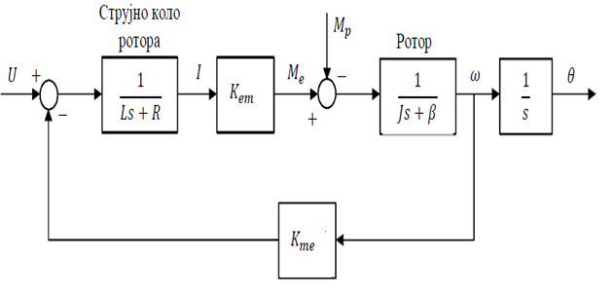
Слика 13. Структурни блок дијаграм DC мотора

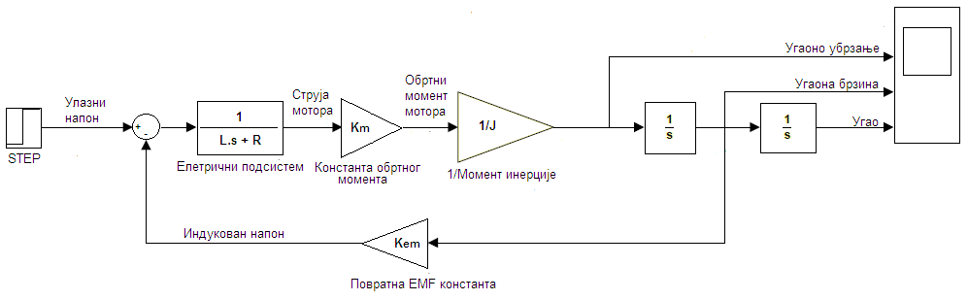
.
Слика 14. Симулациони модел DC мотора развијен у Simulink програмског пакета Matlab
.
Како је то детаљно дато у [7], једначине 2.8, 2.9 и 2.10, се трансформишу у модел

$$ω\left(s\right)=\frac{K_{em}}{\left(Ls+R\right)\left(Js+β\right)+K_{em}K_{me}}U\left(s\right)-\frac{Ls+R}{\left(Ls+R\right)\left(Js+β\right)+K_{em}K_{me}}M_{p}\left(s\right) (2.11)$$
$$θ\left(s\right)=\frac{1}{s}ω\left(s\right)$$

одавде желимо да изразиом модел у форми функције преноса, при чему је N=1 преносни однос редуктора.

$$\frac{ω(s)}{U(s)}=\frac{K_{em}N}{\left(Ls+R\right)\left(Js+β\right)+K_{em}K_{me}N^{2}}-\frac{M_{p}\left(s\right)(Ls+R)}{\left(Ls+R\right)\left(Js+β\right)+K_{em}K_{me}N^{2}}\frac{1}{U(s)}$$

$$G\left(s\right){\left.=\frac{ω\left(s\right)}{U\left(s\right)}\right|}_{M_{p}\left(s\right)=0}=\frac{K_{em}N}{\left(Ls+R\right)\left(Js+β\right)+K_{em}K_{me}N^{2}}$$

Код једносмерних мотора веће снаге , тј. кад је механичка импеданса оптерећења $Js+β$ велика, индуктивност роторског намотаја се може сматрати занемарљиво малом $(L≈0)$ у поређељу са еквивалентним момнентом инерције $(J)$ оптерећења [4]. У том случају једначина 2.11 има облик

$$ω\left(s\right)=\frac{K_{s}}{T_{s}s+1}U\left(s\right)-\frac{R}{K_{em}N}{\frac{K_{s}}{T_{s}s+1}M}_{p}\left(s\right) (2.12)$$

где су $K_{s}$ фактор појачања мотора и $T_{s}$ временска константа мотора дата изразима:

$$K_{s}=\frac{K_{em}N}{Rβ+K_{em}K_{me}N^{2}}=0.4878 (2.13)$$

$$T_{s}=\frac{JR}{Rβ+K_{em}K_{me}N^{2}}=1.1 ∙{10}^{-7}s (2.14)$$

једначина 2.12 је дифиеренцијална једначина првог реда, за разлику од једначине 2.11 која је другог реда, и самим тим је једноставнија за решавање, па се због тога чешће користи од једначине 2.11.

Коришћењем једначина 2.13 и 2.14 сада можемо израз ити функцију преноса брзинског и позиционог управљања.

- брзинско управљање

$$G\left(s\right){\left.=\frac{ω\left(s\right)}{U\left(s\right)}\right|}_{M_{p}\left(s\right)=0}=\frac{K_{s}}{T_{s}s+1}=\frac{0.4878}{1.1∙{10}^{-7}s+1}$$
$$(2.15)$$
$$G\left(s\right){\left.=\frac{ω\left(s\right)}{M_{P}\left(s\right)}\right|}_{U\left(s\right)=0}=-\frac{R}{K_{em}N}\frac{K_{s}}{T_{s}s+1}=\frac{1.2195}{21.45∙{10}^{-7}s+19.5}$$

- позиционо управљање

$$G\left(s\right){\left.=\frac{θ\left(s\right)}{U\left(s\right)}\right|}_{M_{p}\left(s\right)=0}=\frac{K_{s}}{s(T_{s}s+1)}=\frac{0.4878}{s(1.1∙{10}^{-7}+1)}$$
$$(2.16)$$
$$G\left(s\right){\left.=\frac{θ\left(s\right)}{M_{P}\left(s\right)}\right|}_{U\left(s\right)=0}=-\frac{R}{K_{em}N}\frac{K_{s}}{{s(T}_{s}s+1)}=\frac{1.2195}{s(21.45∙{10}^{-7}s+19.5)}$$

Модел DC мотора у простору стања [4]

Математички модел DC мотора представљен у простору стања

$$\left[\begin{matrix}{\dot{x}}_{1} \\ {\dot{x}}_{2} \\ {\dot{x}}_{3}\end{matrix}\right]=\frac{d}{dt}\left[\begin{matrix}i \\ ω \\ θ\end{matrix}\right]=\left[\begin{matrix}\begin{matrix}-\frac{R}{L} & -\frac{K_{me}N}{L} & 0\end{matrix} \\ \begin{matrix}\frac{K_{em}N}{J} & -\frac{β}{J} & 0\end{matrix} \\ \begin{matrix}0 & 1 & 0\end{matrix}\end{matrix}\right]\left[\begin{matrix}x_{1} \\ x_{2} \\ x_{3}\end{matrix}\right]+\left[\begin{matrix}\frac{1}{L} \\ 0 \\ 0\end{matrix}\right]u+\left[\begin{matrix}0 \\ -\frac{1}{J} \\ 0\end{matrix}\right]$$
$$\left(2.17\right)$$
$$\left[\begin{matrix}y_{1} \\ y_{2}\end{matrix}\right]=\left[\begin{matrix}ω \\ θ\end{matrix}\right]=\left[\begin{matrix}\begin{matrix}0 & 1 & 0\end{matrix} \\ \begin{matrix}0 & 0 & 1\end{matrix}\end{matrix}\right]\left[\begin{matrix}x_{1} \\ x_{2} \\ x_{2}\end{matrix}\right]$$

где су:

$$A=\left[\begin{matrix}\begin{matrix}-\frac{R}{L} & -\frac{K_{me}N}{L} & 0\end{matrix} \\ \begin{matrix}\frac{K_{em}N}{J} & -\frac{β}{J} & 0\end{matrix} \\ \begin{matrix}0 & 1 & 0\end{matrix}\end{matrix}\right]=\left[\begin{matrix}-8.3 & -65 & 0 \\ 11079545.4 & 806.82 & 0 \\ 0 & 1 & 0\end{matrix}\right]$$
$$B=\left[\begin{matrix}\frac{1}{L} \\ 0 \\ 0\end{matrix}\right]=\left[\begin{matrix}3.33 \\ 0 \\ 0\end{matrix}\right]$$
$$C= \left[\begin{matrix}\begin{matrix}0 & 1 & 0\end{matrix} \\ \begin{matrix}0 & 0 & 1\end{matrix}\end{matrix}\right]$$
$$D= \left[\begin{matrix}\begin{matrix}0 & 0\end{matrix} \\ \begin{matrix}0 & 0\end{matrix}\end{matrix}\right]$$

координате стања објекта управљања (DC мотора) се могу изабрати тако да једна од њих буде угаона позиција $\left(θ\right)$, а друга угаона брзина $\left(ω\right)$. Односно, блок дијаграм DC мотора са слике 12 може бити представљен сликом 15, на основу израза 2.15 и 2.17.
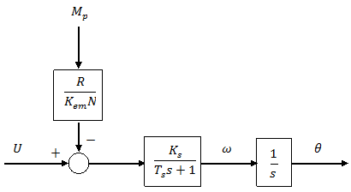
Слика 15. Структурни блок дијаграм DC мотора [7].

Структурни блок дијаграм са слике 15, не узимајућу у обзир дејство поремећаја ${(M}_{P}=0)$ може се трансфоримасти у облик приказан на слици 16 [7].

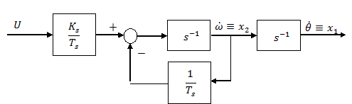
Слика 16. Модификовани блок дијаграм DC мотора

Усвајањем излаза интегратора, односно угаоне позиције и брзине, за променљиве стања добија се математички модел DC мотора у простору стања:

$$\left[\begin{matrix}{\dot{x}}_{1} \\ {\dot{x}}_{2}\end{matrix}\right]=\frac{d}{dt}\left[\begin{matrix}ω \\ θ\end{matrix}\right]=\left[\begin{matrix}0 & 1 \\ 0 & -\frac{1}{T_{s}}\end{matrix}\right]\left[\begin{matrix}x_{1} \\ x_{2}\end{matrix}\right]+\left[\begin{matrix}0 \\ \frac{K_{s}}{T_{s}}\end{matrix}\right]=\left[\begin{matrix}0 & 1 \\ 0 & 9090909.1\end{matrix}\right]\left[\begin{matrix}x_{1} \\ x_{2}\end{matrix}\right]+\left[\begin{matrix}0 \\ 4434545.4\end{matrix}\right]$$
$$\left(2.18\right)$$
$$\left[\begin{matrix}y_{1} \\ y_{2}\end{matrix}\right]=\left[\begin{matrix}ω \\ θ\end{matrix}\right]=\left[\begin{matrix}\begin{matrix}0 \\ 1\end{matrix} & \begin{matrix}1 \\ 0\end{matrix}\end{matrix}\right]\left[\begin{matrix}x_{1} \\ x_{2}\end{matrix}\right]$$

Модел се сматра линеарним због тога што су засићење мотора, као и статичко и суво трење занемарени. у оргиналном преводу коришћеног упутства за МСС математички модел DC мотора је дат представљен доста једноставно. Претходно приказан модел DC мотора је узет из [7].

Управљање системом врши се помоћу PWM сигнала, па због тога ми предпостављамо да је бездимензиони контролни сигнал дат као однос одговарајућег улазног и максималног напона $u\left(t\right)=v(t)/v_{max}$. За прихватљиву контролу треба да је задовољен услов $\left|u\left(t\right)\right|≤1$.

Систем се може класификовати као мултиваријабилни (SIMO) јер има две мерљиве променљиве стања и једну управљачку променљиву. Параметри $T_{s}$ и $K_{s}$ морају бити идентификовани од стране корисника.

2.2. Прилагодна електроника која омогућава читање енкодера

Да би контролер могао да контролише брзину или позицију мотора, потребно је да има повратне информације о тренутном стању мотора (брзину или положај вратила). Постоје различити типови сензора брзине или позиције вратила мотора који могу контролеру да пруже наведене информације, као што је енкодер (оптички, на бази Халовог ефекта, на бази контакта), ротациони варијабилни диференцијални трансформатор, синхро резолвер, динамо, потенциометар. Постоје два типа енкодера, апсолутни и инкрементални који могу бити засновани на различитим горе наведеним физичким феноменима. Мотор коришћен у овом пројекту поседује енкодер заснован на оптичким сензорима (оптички енкодер).Постоје два типа енкодера: Апсолутни и инкрементални. Апсолутни енкодер шаље информацију о апсолутној позицији мотора, тако што низ оптичких сензора очитава податке који су исписани на кружној плочи која се ротира заједно са вратилом мотора. Плоча се дели на сегменте и на сваком сегменту се налази низ отвора кроз које оптички сензор прима светлост са извора и претвара је у електрични сигнал. Подаци су исписани Грејевим кôдом, зарад смањивања шанси за појаву грешке (код Грејевог кода, за разлику од природне репрезентације бинарног кôда, само се једна цифра разликује између два сукцесивна броја). Овај тип енкодера је погодан у случајевима када информација о позицији мора бити сачувана и када се ускрати напајање сензора (приликом нестанка струје, да машина по доласку зна тачно где се вратило мотора налази, на пример). Други тип енкодера (видети слику 17), инкрементални енкодер, је знатно једноставније конструкције. Концепт ротирајуће плоче са отворима је задржан, али на сваком сегменту постоји само један отвор, и када светлост прође кроз исти, сензор шаље један инпулс на излазу. Бројањем импулса је могуће закључити позицију вратила мотора, а мерењем учестаности појављивања импулса, могуће је одредити угаону брзину мотора. Да би се имала представа о смеру кретања мотора, потребан је додатни оптички сензор благо померен у односу на први. Приликом ротације плоче, светлост прво пада на један сензор, а потом на други. У зависности од смера кретања мотора, један сензор ће фазно да касни или рани у односу на други. Посматрањем фазног кашњења, могуће је закључити смер мотора (слици 17, десно).

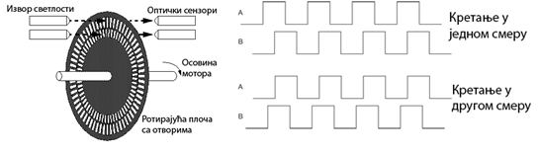
Слика 17. Лево: Структура оптичког инкременталног енкодера, Десно: Изглед излазног сигнала

Енкодер који се налази у коришћеном мотору шаље 144 импулса по једној ротацији вратила, из чега произилази да је резолуција овог енкодера 2.5^{о}. Поседује два фототранзистора НПН типа са оптичком базом у улози сензора. Kада светлост доспе на базу, транзистор проводи струју из колектора на емитер (на шематском приказу, код НПН типа емитер има стрелицу која води из транзистора, док код ПНП типа стрелица води у транзистор). Шематски приказ овог енкодера, са означеним физичким изводима на мотору је дат на слици 18.

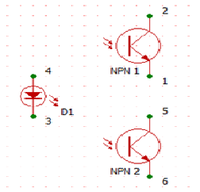
Слика 18. Шематски приказ оптичког енкодера

На слици 18 се, поред оптичких фототранзистора, види и ЛЕ диода која је извор светлости. Да ЛЕ диода не би прегорела од високе струје која може да потече кроз њу, потрено је заштитити је отпорником. Отпорник служи за ограничавање струје, сходно Омовом закону. Да би ЛЕ диода била исправно повезана, потребно је израчунати потребну отпорност отпорника. ЛЕ диода која се налази у енкодеру има пад напона у пропусном смеру од 1.4 V (V_{F}), a напајање ЛЕ диоде износи 5 V. Максимална струја коју ЛЕ диода може поднети износи 20 mA. Коришћењем Омовог закона, могуће је израчунати потребну отпорност, узевши уобзир све дате параметре формулом 2.19.

$$R= \frac{{V- V}_{F}}{I}= \frac{3.6 V}{0.02 A}=180 Ω (2.19)$$

Потребна отпорност, дакле, износи 180 Ω. Будући да је 20 mA максимална струја која не узрокује оштећења на ЛЕ диоди, а најближи отпорник овој вредности јесте од 220 Ω, могуће је узети управо тај отпорник. Отпорник се поставља на негативни извод ЛЕ диоде, и она се помоћу њега повезује на нулти потенцијал (уземљење). Позитиван извод ЛЕ диоде се повезује на потенцијал од 5 V. Фоторанзистори се понашају као прекидачи, и принцип рада је једноставан. Када светлост падне на базу, транзистор проводи струју. Емитер транзистора се повезује на нулти потенцијал, а колектор на потенцијал од 5 V. Из колектора излази сигнал са транзистора. Када фототранзистор није осветљен, струја не пролази кроз њега, и 5 V са напајања излази као сигнал са колектора. У случају да је транзистор проводан, струја иде линијом најмањег отпора, а то је управо до уземљења преко транзистора, тако да сигнал не излази на чвор код колектора. Да не би долазило до флуктуације сигнала када фототранзистор не проводи, као и да не би дошло до провођења високе струје, између извора напајања и колектора се поставља такозвани “Pull-Up” отпорник високе отпорности (реда 10 kΩ). Током наиласка отвора изнад фототранзистора, пројекција отвора на базу ће прво расти, а затим опадати и тиме ће различит интензитет светлости падати на базу. Због тога, фототранзистор на излазу неће давати правилне импулсе, већ ће сигнал имати облик синусоиде (слика 19). Тако добијен синусоидни сигнал је потребно обликовати у сигнал квадратног облика, погодним за коришћење на дигиталним улазима програмабилног логичког контролера. То се може постићи коришћењем напонског компаратора. Напонски компаратор има два улазна извода означена са “+” и “. Када је потенцијал на првом изводу виши од потенцијала на другом, излаз ће бити на напону једнаком напајању компаратора (логичка јединица), у супротном, излаз ће бити једнак 0 V (логичка нула).

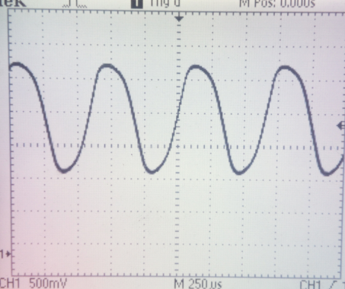
Слика 19. Изглед излазног сигнала енкодера мерен осцилоскопом

Излазни сигнал је потребно упоредити са средњом вредношћу истог, и све што је изнад потребно је да се види као логичка јединица, а све што је испод као логичка нула. То се може извести тако што се на “+” извод компаратора доводи сигнал, а на “-” напон који одговара средњој вредности синусоидног сигнала. Коришћењем потенциометра, могуће је снизити напон напајања са 5 V на потребан напон који одговара средњој вредности сигнала. То се постиже тако што се први извод потенциометра везује за потенцијал од 5 V, трећи извод на нулти потенцијал, а на средњем изводу се у том случају добија одговарајући напон. Потенциометар се подешава окретањем вратила клизача потенциометра, и посматрањем синусоидног сигнала и излазног напона на потенциометру на осцилоскопу, могуће је наћи одговарајући положај. Будући да се потенциометар у овом случају користи као делилац напона, његова називна отпорност не игра велику улогу. Одабран је потенциометар називне отпорности 10 kΩ. На слици 20 је показана шема повезивања ових компоненти.

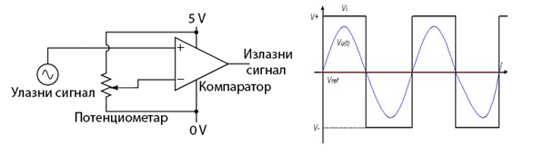
Слика 20. Шематски приказ склопа (лево), Изглед улазног и излазног сигнала (десно)

Компаратор коришћен за ову намену има ознаку NE5532P [13], и његови изводи се могу видети на слици 21. Овај компаратор поседује два канала у једном кућишту, што је погодно за овај пројекат, јер два сигнала излазе из енкодера, и оба је потребно кондиционирати.
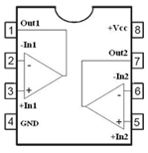
Слика 21. Компаратор NE5532P. Out - излази, In - Улази, +VCC – извор напајања, GND - нулти потенцијал

Излази са компаратора могу да поседују шум, што може довести до лажног окидања импулса у програмабилном логичком контролеру. Овај проблем се може решити са Шмитовим окидним колом. Ово коло се понаша као компаратор са хистерезисом, где су прагови окидања за логичку јединицу и логичку нулу различити. Када напон пређе одређену границу, Шмитово окидно коло на излазу даје логичку јединицу, а када се напон спусти испод другог одређеног нивоа, Шмитово окидно коло на излазу даје логичку нулу. Ова два прага се разликују, и ако се напон налази између њих, Шмитово окидно коло задржава претходно стање на излазу. Разлика сигнла компаратора и Шмитовог окидног кола приказана је на слици 22.

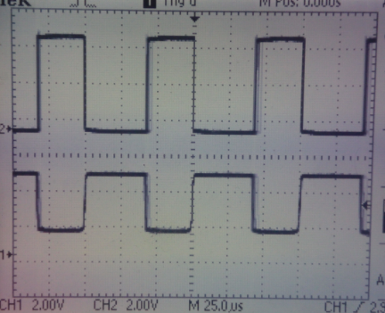
Слика 22. Разлика излазног сигнала компаратора (сигнал доле, 1) и Шмитовог окидног кола (сигнал горе, 2), мерено осцилоскопом

Коришћено Шмитово окидно коло има ознаку 74HC14 [14], и представља шест окидних кола у једном кућишту. Потребно је користити само два (по један за сваки сигнал). Изводи овог кола су приказани на слици 23.

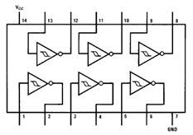
Слика 23. Шмитово окидно коло 74HC14, VCC - Извор напајања, GND - Нулти потенцијал, Непарни изводи су улази, парни излази
За ово коло, праг за логичку јединицу износи 2.38V, а праг за логичку нулу је 1.4 V.

Сигнал из Шмитовог окидног кола је правоугаоног облика без сметњи, али недовољног напона да би га програмабилни логички контролер детектовао. Из тог разлога, потребно је појачати сигнал на нивое које програмабилни логички контролер може да детектује (15-24 V). То се постиже постављањем појачавача на излазе Шмитовог окидног кола. Излаз из појачавача може да иде директно у програмабилни логички контролер. Појачавач се прави са операционим појачавачем повезаним у негативну повратну спрегу. Операциони појачавач је у суштини компаратор, па самим тим има исте изводе који су поменути у тексту за компаратор. Шематски приказ појачавача са негативном повратном спрегом је приказан на слици 24.

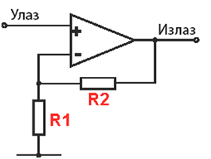
Слика 24. Шематски приказ појачавача напона направљеног уз помоћ операционог појачавача

Појачање напона G на излазу појачавача је сразмерно односу отпорника R1 и R2, на начин који је приказан релацијом 2,20.

$$G=1+ \frac{R_{2}}{R_{1}} (2.20)$$

Будући да програмабилни логички контролер препознаје напон између 15 и 24 V као логичку јединицу, док Шмитово окидно коло даје напон од 5 V као логичку јединицу, појачање је потребно да буде између 3 и 5. Узевши у обзир ову чињеницу, као и формулу 2, може да се закључи да однос отпорника 1:2 даје потребно напонско појачање. Пошто ова прилагодна електроника не мора да се прикључује само на програмабилни логички контролер, потребно је направити склоп тако да се појачање може бирати. То се може постићи заменом отпорника R1 и R2 са једним потенциометром. Средњи извод потенциометра одговара чвору између отпорника, први извод одговара крају отпорника R2, а трећи извод одговара крају отпорника R1. Подешавањем потенциометра, може се добити одговарајуће појачање. Коришћен потенциометар има вредност 10 kΩ, али могуће је користити и било кој други. Коришћено операционо појачало има ознаку LM393N [16], а распоред његових извода је еквивалентан описаном компаратору NE5532P. Напајање операционог појачавача се добија из програмабилног логичког контролера, са извода L+. To значи да је максимални напон на излазу појачавача управо напон L+ (24 V). Излази са појачавача се повезују на програмабилни логички контролер, и то: први сигнал на I0.0, а други на I0.1. Шематски приказ целе прилагодне електронике је дат на слици 25.
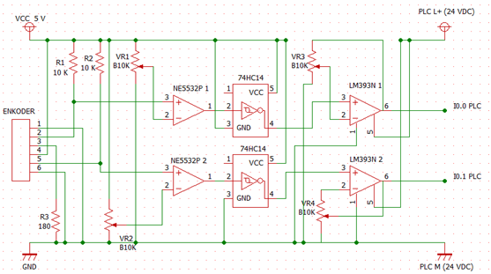
Слика 25. Шематски приказ прилагодне електронике за улазе PLC-a

Зарад лаког повезивања компоненти, и могућности исправљања потенцијалних грешака, цело коло је направљено на прото плочи. На слици 26 је дат дијаграм повезивања, где су различитом бојом приказани различити сигнали, сходно табели 3.

Табела 3. Ознаке и боје сигнала
Боја | Сигнал
Црвена | Напон са напајања +5 V
Црна | Нулти потенцијал, уземљење
Зелена | Сигнал са првог канала енкодера
Наранџаста | Сигнал са другог канала енкодера
Плава | Референтни напон за компарацију првог канала
Жута | Референтни напон за компарацију другог канала
Љубичаста | Напон са контролера, +24 V
Мотор 1 | Емитер 1
Мотор 2 | Колектор 1
Мотор 3 | Катода
Мотор 4 | Анода
Мотор 5 | Колектор 2
Мотор 6 | Емитер 2

Потенциометри POT1 и POT2 служе за подешавање референтног напона за компарацију, док POT3 и POT4 служе за подешавање појачања за канал 1 и канал 2, респективно. На слици су приказани и изводи на које је потребно повезати мотор за прилагодну електронику, као и изводи за повезивање програмабилног логичког контролера.

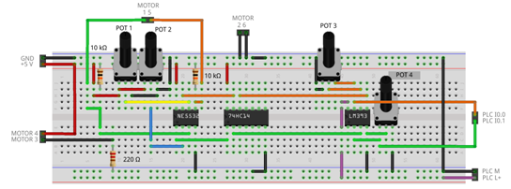
Слика 26. Састављање прилагодне електронике за очитавање енкодера на прото плочи за улазе PLC-a

2.3. Прилагодна електроника која омогућава PWM побуду DC мотора

Брзина мотора се контролише напоном на улазу мотора. Будући да је једносмерни мотор линеаран систем, брзина на вратилу ће бити сразмерна интезитету напона на улазу мотора.Напон на улазу може бити било ког интезитета између минималноги максималног напона. Будући да се напон може мењати у било ком тренутку, и може бити било ког интезитета, произилази да је овакав вид контроле аналогни. Поставља се питње шта ако контролер не поседује дигиално/аналогне претвараче? У том случају, потребно је пронаћи неку другу технику управљања аналогним објектом. Из тога је произашао метод управљања аналогним објектом помоћу дигиталног (бинарног) сигнала варирањем дужине трајања импулса. Овај метод се назива Импулсно ширинска модулација (енгл. Pulse Width Modulation), и ради по следећем принципу: излазни сигнал може бити на напону од нула волти (пауза) или на максималном напону (импулс). Однос трајања ове две вредности диктира ефективни аналогни напон на излазу модулатора. Може се приметити да је овај сигнал и даље дигиталне природе, јер постоје само две могуће вредности сигнала, али ако је учестаност довољно висока, аналогни објекти управљања ће због својих филтерских особина ‘видети’ сигнал као ефективну аналогну вредност. Следеће питање је како се имплементира импулсно ширинска модулација? Најлакше је разумети коцнепт ако се замисли извор тестерастог таласа. Тестерасти талас има својство да се његов интезитет повећава до неке предефинисане максималне вредности, и потом нагло пада на нулу. Ако се овај тестерасти талас упореди са неком произвољном референтном вредношћу, тако да све што је испод те вредности на излазу компаратора даје логичку јединицу, а све што је изнад логичку нулу, добили смо модулатор импулсно ширинске модулације (слика 27).

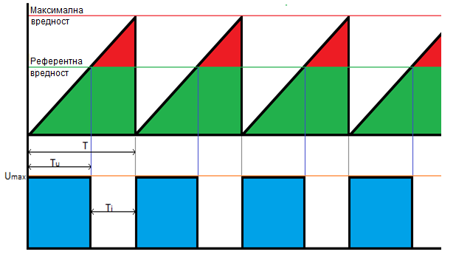
Слика 27. Дијаграм импулсно ширинске модулације

На слици 27, максимална вредност означава максималну вредност коју тестерасти талас може да има, референтна вредност представља вредност за поређење, испод које се на излазу јавља импулс, а изнад које се јавља пауза. U_{MAX} представља вредност импулса, Tпредставља периоду тестерастог таласа, Т_{U} представља дужину трајања импулса, а T_{I} дужину трајања паузе. Однос времена трајања импуласа и паузе се назива испуна (енгл. Duty Cycle). Испуна је директно сразмерна ефективном напону. Софтверска имплементација овог модулатора се не разликује много од горе наведене методе. Потребно је направити бројач који у правилном временском интервалу додаје један на своју вредност. Када дође до максималне предефинисане вредности, враћа се на нулу. У истој рутини где се додаје један на вредност, потребно је упоредити тренутну вредност бројача са жељеном вредношћу. Ако је тренутна вредност испод жељене, на излаз поставити логичку јединицу, у супротном потавити логичку нулу. Максимална вредност бројача представља резолуцију модулатора (примера ради, ако је максимална вредност 4, могуће је имати само пет нивоа на излазу, резолуција 20%). Време за које бројач дође до максималне вредности представља периоду. Коришћени програмабилни логички контролер, Siemens S7-1200 1214C DC/DC/DC, поседује хардверску подршку за генерисање два PWM сигнала. Из тог разлога, није потребно правити додатну хардверску или софтверску подршку која би обављала тај посао. Потребно је укључити потребан генератор PWM сигнала у подешавањима програмабилног логичког контролера (слика 2). У подешавањима за овај контролер, могуће је видети поља PTO/PWM 1 и PTO/PWM 2. Излаз генератора 1 је на Q0.0 излазу, док је излаз генератора 2 на Q0.2. Уласком у било које поље појавиће се дијалог приказан на слици 28. Омогућавање PWM генератора се ради притиском на поље Enable this pulse generator.

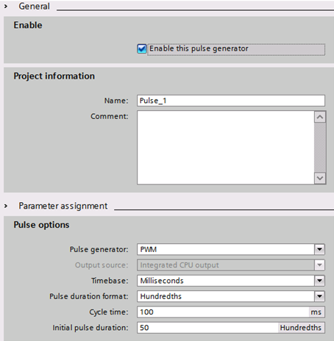
Слика 28. Приказ дијалога за подешавање PWM излаза

У пољу Timebaseсе бира ред величине периоде (милисекунде или микросекунде). Треба напоменути да контролер Siemens S7-1200 1214C DC/DC/DC има проблема са генерисањем PWM сигнала ако је периода испод 10 милисекунди.

Повезивање коришћеног мотора директно на програмабилни логички контролер може изазвати неколико проблема. Први проблем представља максимални дозвољени напон мотора од 12 V, док излаз програмабилног логичког контролера је на 24 V. Овај проблем се превазилази постављањем независног извора електричне енергије на извор за напајање дигиталних излаза (извод 3L+). Минимални напон који се може довести на овај извод износи 5 V, док је максимални 28.8 V једносмерне струје. Други проблем представља индукција струје у ротору мотора када се прекине напајање истог. У том тренутку долази до феномена самоиндукције, где ће струја ићи у супротном смеру ка програмабилном контролеру, што може нанети штету електроници у контролеру. Овај проблем је уклоњен уграђивањем заштитних диода на излазном делу програмабилног логичког контролера, који могу заштитити електронику од повратног напона интезитета -24 V. Иако је у овом случају овај проблем решен per se, треба увек имати на уму феномен самондукције приликом пројектовања електронике за управљање било којим индуктивним оптерећењем (сијалица са ужареним влакном, електрични мотори, катодна цев, и тд.). Трећи проблем представља максимална струја коју излази на коришћеном контролеру могу да поднесу. Максимална струја која континуално може да тече кроз излазе контролера је 0.5 A, док мотор може континуално да црпи 1.5 A. Из ове чињенице произилази да је потребно пројектовати екстерно коло на које ће мотор бити повезан, док ће излази са контролера бити само управљачки сигнали тог кола. Коло које је намењено за управљање мотором се зове Н мост. Име је добило због своје топологије у облику латиничног слова Н (видети слику 29). Карактеришу га четири прекидачка елемента, између којих се налази електромотор. Два прекидача која се налазе на једној дијагонали су увек затворена, док су друга два отворена. Избором дијагонале која је отворена, бира се смер кретања мотора. Брзина кретања мотора је пропорционална напону који се доводи на Н мост. Уместо механичких прекидача, могуће је поставити транзисторе, и регулацијом напона на бази транзистора могуће је пропуштати струју кроз транзистор, ефективно га користећи као прекидач.Будући да се за напајање моторакористи посебан извор напона, а не PLC, потребно је спојитиуземљење тог извора напона на уземљење (GND пин) PLC-a и тимедобити заједничко уземљење. То је битно да би постојала затворена контура између сигнала са PLC-a и H моста, и тиме омогућио проток кроз транзисторе H моста. Коришћен Н мост има ознаку L298 и представља интегрално коло које у себи садржи транзисторе као прекидачке елементе. Двоканално је, што значи да је могуће независно управљати два мотора једносмерне струје са једним колом (слика 30).

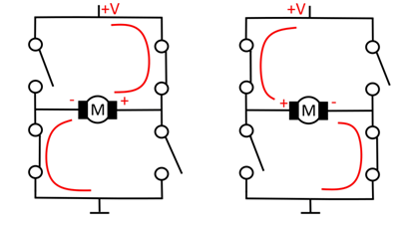
Слика 29. Упрошћени шематски приказ Н моста. Лево: Једна дијагонала прекидача затворена, мотор се креће у једном смеру, Десно: Друга дијагонала затворена, мотор мења смер

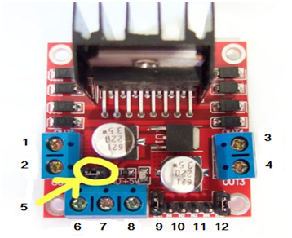
Слика 30. Н мост L298

Изводи на Н мосту приказаном на слици 30 су дати у табели 5.
Табела 4. Изводи на Н мосту
Извод | Сигнал
1,2 | Изводи за први мотор
3,4 | Изводи за други мотор
5 | Селектор извора напајања
6 | Извор напајања за мотор
7 | Заједничко уземљење
8 | Извор напајања за управљачку логику
9 | Сигнал за први мотор
10 (2 извода) | Избор смера првог мотора
11 (2 извода) | Избор смера другог мотора
12 | Сигнал за други мотор

Селектор извора напајања представља краткоспојник који, ако је прикључен, напон за напајање користи и за напајање управљачке логике. Будући да управљачка логика толерише напон до 12 V, aко је напон мотора испод или једнак тој граници, могуће је оставити краткоспојник. У супротном, потребно је уклонити краткоспојник, и на извод 8 довести засебан напон за управљачку логику. Будући да у овом случају максимални напон мотора износни 12 V, могуће је оставити краткоспојник, што је и учињено. Извор напона за мотор на изводу 6 долази са екстерног лабораторијског напајања, и износи 12 V. Са слике се може видети краткоспојник на изводу 9. Он спаја сигнал за контролу брзине на 12 V. То значи да ће мотор увек да се окреће максималном брзином. Како је онда могуће регулисати брзину? Тако што се на извод за контролу смера мотора доводи PWM сигнал. Ако хоћемо да се мотор окреће у једном смеру, на први извод под 10 се доводи PWM сигнал који одговара жељеном напону, а ако хоћемо окретање у другом смеру, на други извод под 10 се доводи PWM сигнал. Остали изводи су за контролу другог мотора, и они нису предмет овог рада. Као што је речено изнад, аналогни објекти управљања ‘виде’ PWM сигнал као аналогни сигнал тако што је он на вишој фреквенцији од њиховог пропусног опсега, те се исти филтрира, и на улазу у објекат управљања долази средња вредност тог сигнала. Будући да је сигнал електричне природе, потребно је из електричне временске константе мотора закључити фреквенцију PWM сигнала. Фунцкија преноса електричног кола мотора је:

$$G\left(s\right)= \frac{1}{Ls+R} (2.21)$$

Из једначине 2.21 се закључује да је електрично коло мотора заправо LR филтер првог реда. Временска константа је:

$$τ=\frac{L}{R} (2.22)$$

За овај мотор она износи 0.00012 s. Учестаност PWM сигнала, дакле, треба да буде изнад 1/$τ$ = 8333.33 Hz. Да би се потврдио резултат, извршена је симулација са испуном од 10% на фреквенцијама од 100 Hz (највиша фреквенција за коришћени програмабилни логички контролер) и 8500 Hz. Резултати су дати на слици 31.

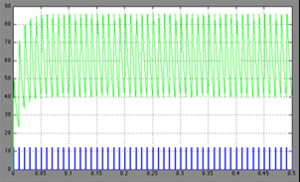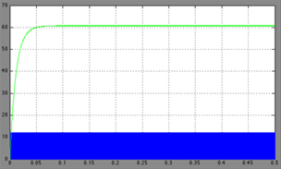
Слика 31. Симулирани одзив мотора [rad/s] на PWM са испуном од 10%, Лево: 100 Hz, Десно: 8500 Hz

Са слике 31 се јасно види последица неадекватне учестаности PWM сигнала у виду велике флуктуације угаоне брзине мотора. Будући да коришћен програмабилни логички контролер не може да генерише PWM сигнал тако високе учестаности, потребно је испред мотора направити предфилтер са знатно вишом временском константом, тако да мотор на свом улазу ‘види’ аналогни сигнал. Одабран је RC филтер првог реда (слика 32) са временском 0.0105 секунди. Пропусни опсег је, дакле, 95 Hz. Временска константа RC филтера првог реда се рачуна по формули 2.23.

$$τ=RC (2.23)$$

Отпорник R има вредност од 33 Ω, а кондензатор C има вредност 4.7 µF.

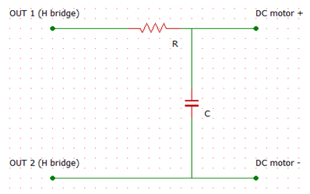
Слика 32. Шематски приказ RC филтера првог реда

Шема повезивања прилагодне електронике са мотором и програмабилним логичким контролером је датa на слици 33. Програмабилни логички контролер шаље један од два PWM сигнала, у зависности од жељеног смера, и то преко извода Q0.0 и Q0.2. Будући да управљачки сигнал не сме прећи 12 V, исто напајање као за моторе се доводи и на изводе 3L+ и 3M на програмабилном логичком контролера, а у сврху тога да програмабилни логички контролер даје на излазу 12 V (програмабилни логички контролер на дигиталним излазима даје онај напон који је се налази између ова два извода, напон не може бити нижи од 5 V, нити виши од 28 V).

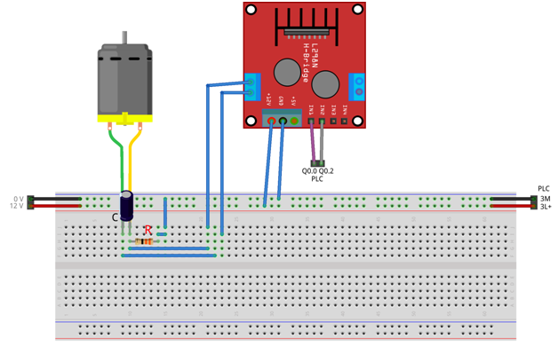
Слика 33. Шема повезивања прилагодне електронике са програмабилним логичким контролером

3. Повезивање PLC-а и објекта управљања

На сликама 34 и 35 приказано је на који начин је повезана прото плоча на којој се налази прилагодна електроника за читање сигнала из енкодера са улазима PLC-а, док је у табели 6 назначено шта је повезано на сликама 34 и 35.

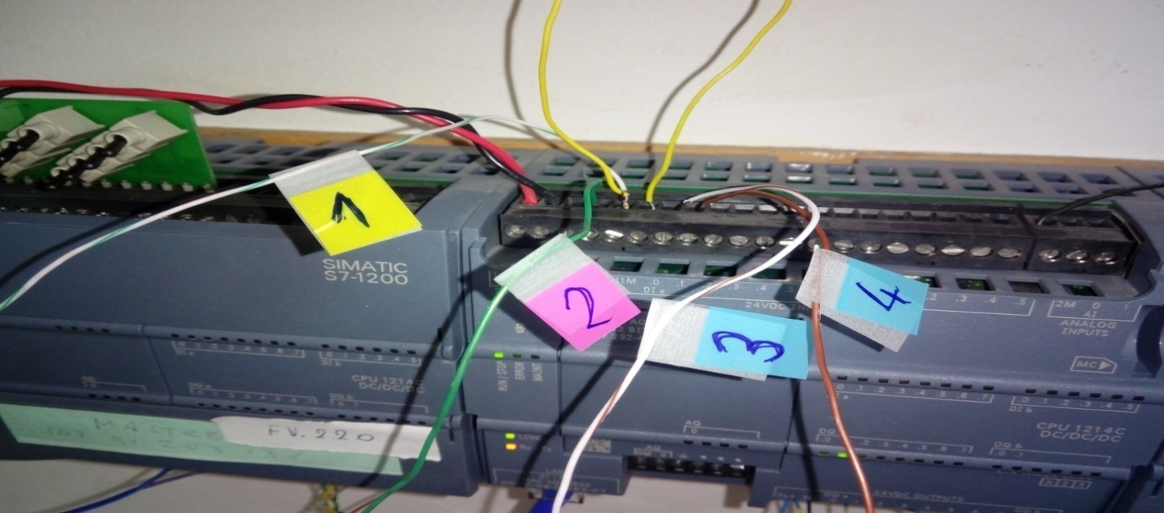
Слика 34. Повезивање дигиталних сигнала са PLC-ом: 1- позитивно напајање PLC-а (+24 V ), 2- маса
напајања PLC- а, 3-први улазни сигнал из енкодера, 4-други улазни сингал из енкодера

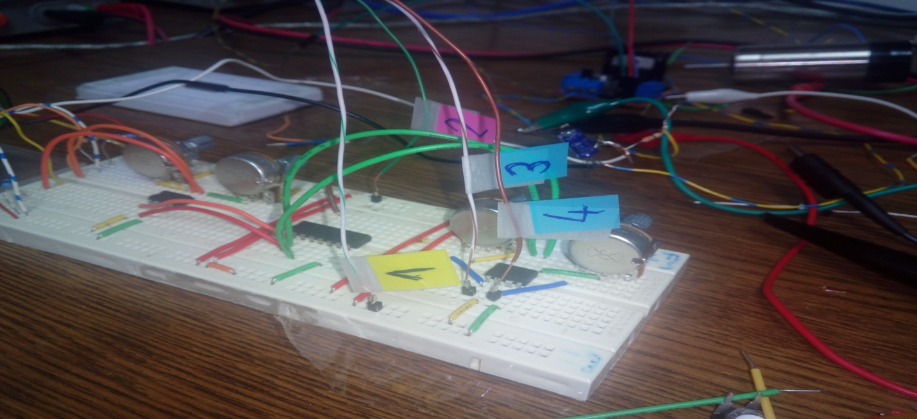
Слика 35. Протоплоча са означеним излазним сигналом енкодера и напајањем из PLC-а: 1-позитивно напајање са PLC-а (+24 V), 2-маса PLC-а, 3-први излазни сигнал енкодера, 4-други излазни сигнал енкодера
Табела 5. Напајање протоплоче и улази PLC-а
Ознака сигнала | Сигнал | Боја конектора | PLC конектор
1 | маса PLC | бело - зелена | М
2 | напајање за прото плочу из PLC-а (+24 V) | зелена | L+
3 | излазни сигнал енкодера 1 | Браон - бела | I0.0
4 | излазни сигнал енкодера 2 | браон | I0.1

На слици 36 приказанo је повезивање излази из PLC-а и додатног напајања за генерисање управљачког PWM сигнала од 5 V.

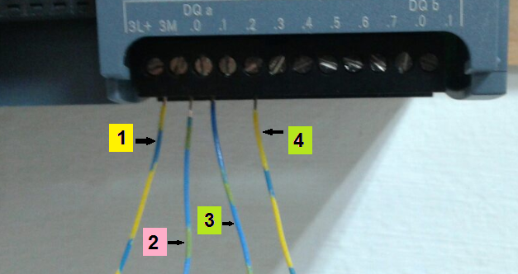
Слика 36. Повезивање дигиталних излаза PLC-а: 1-маса напајања излаза, 2-позитивно напајање излаза, 3-први генератор PWM-а (Q0.0), 4- други генератор PWM-а (Q0.2)

У табели 6 описани су дигитални излази PLC-а са слике 36.

Табела 6. Излази из PLC-а
Ознака сигнала | Сигнал | Боја | PLC конектор
1 | напајање диг. излаза PLC-а | жуто - плава | 3L+
2 | маса диг. излаза PLC-а | плава | 3М
3 | први генератор PWM-a | плава | Q0.0
4 | други генератор PWM-a | жуто - плава | Q0.2

Излази PLC-а са слике 36 се повезују са улазним пиновима Н моста који су приказани на слици 30 и који су означени бројевима 9 и 10. На слици 37 приказано је како се повезују генератори PWM сигнала са дигиталних излаза PLC-а Q0.0 и Q0.2 (приказани на слици 36) са пиновима за избор смера обртања мотора на Н мосту.

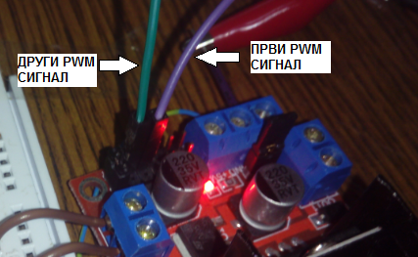
Слика 37. Повезивање првог PWM генератора (љубичаст конектор) и другог PWM сигнала (зелени конекотр) са Н мостом

Променљиве са којима PLC извршава све потребне задатке су подељене у три категорије: улазе, који се обележавају са I; излазе, који се обележавају са Q и меморије, које се обележавају са М. Променљиве које се декларишу као улази јесу све променљиве чију је вредност потребно учитавати и записивати преко улаза PLC-a. Променљиве које се дефинишу као излази су све променљиве у које је потребно уписивати неку вредност и ту вредност прослеђивати на излазе PLC-a. Меморије су врста променљивих које служе за уписивање, очитавање и складиштење података који се користе за извршавање задатака само унутар PLC-a. Све ове наведен променљиве могу бити декларисане на различите начине, где тип променљиве може се прочитати из другог слова у називу променљиве. Ако је друго слово D променљива је реалан број и има запис у 4 бајта (4 byte), ако је друго слово W променљива је целобројна вредност и има запис у 2 бајта (2 byte) и ако променљива нема друго слово променљива је логичка вредност и има запис од једног бит-а (1 bit). Након словне ознаке у називу променљиве се налази број бајта чију локацију заузима одређена променљива. Код прва два типа променљивих је вредност цели број, а код логичких променљивих се локација означава као вредност са тачком где број испред тачке означава локацију бајт-а, а вредност после тачке локацију бит-а, (нпр М8.6 – осми бајт шести бит). У табели 7 приказане су променљивим из окружења TIA V11 портала.

Табела 7. Приказ табеле променљивих параметара: НАЗИВ, ТИП ПОДАТКА, АДРЕСА и КОМЕНТАР
Променљива | Тип | Адреса | Опис
brojac | Dint | %ID1000 | HSC - број инпулса или фреквенцијау улазог сигнала
BrojaRealBR | Real | %MD0 | конвертована вредност HSC у реалан број
obrtaji | Real | %MD4 | фреквенција улазних инпулса конвертована у обртаје
ugao | Real | %MD8 | број улазних инпулса конверована у угао
PWM1 | Word | %QW1000 | излаз PWM сигнала Q0.0
PWM2 | Word | %QW1000 | излаз PWM сигнала Q0.2
upravljanje | Int | %MW12 | вредност управљања која се прослеђује излазима
smerMotora | Bool | %M100.0 | смер мотора, 0 један смер или 1 супротан смер

4. Очитавање енкодера

Да би се омогућило праћење брзине или позиције мотора, поред тога што је потребно сигнале са енкодера довести на улазе PLC-а, који су описани у поглављу 3, потребно је укључити PLC-ов бројача PLC (HCS - high speed counter), потврдом опције Enable this high speed counter (слика 38).

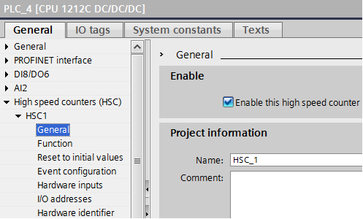
Слика 38. Активирање HSC

У грани Function HCS-а за управљање позиције мотора потребно у падајућој листи Type of counting одабрати Count, чиме добијамо број укупних инпулса енкодера, док је за управљање брзине мотора потребно одабрати Frequency што ће нам дати фреквенцију улазног сигнала енкодера. У падајућој листи Operating phase потребно је селектовати AB quadrature (1x).

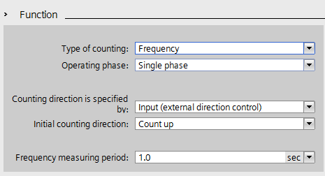
Слика 39. Подешавање параметара HSC-а

На слици 40 и 41 приказано је мерење улазног сигнала са енкодера, уз помоћ осцилоскопа, који се доводи на HCS-а, при задатом проценту PWM. За задавање жељеног процента PWM-а направљена је апликација где се може уписати жељени проценат PWM-а, учитати вредност брзине обртања мотора, омогућено је и вршење промене смера мотора. Проценат се задаје уношењем жељеног процента PWM-а у поље за упис, док се смер окретања мотора мења клизачем.
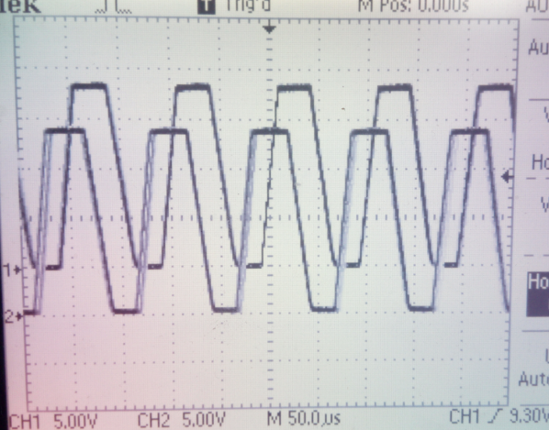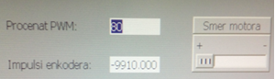
Слика 40. Кретање у смеру казаљке на сату , Лево: Сигнал енкодера на осцилоскопу, Десно: Задата вредност PWM сигнала и очитана брзина мотора

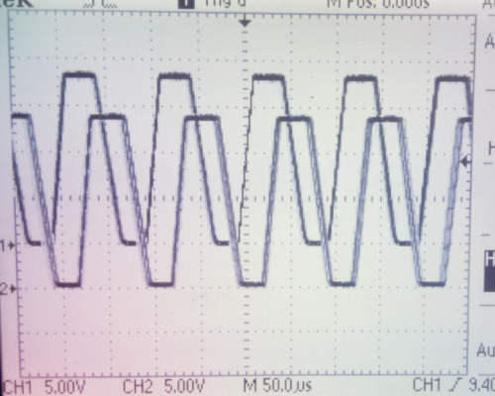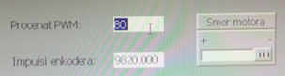
Слика 41. Кретање у смеру супротном од смера казаљке на сату , Лево: Сигнал енкодера на осцилоскопу, Десно: Задата вредност PWM сигнала и очитана брзина мотора

На сликама 41 и 42 лево, приказан је сигнал са енкодера на осцилоскопу, где се види да у завосности од смера мотора један од сигнала са енкодера предњачи у односу на други чиме је одређен смер ротације вратила, а о чему је разматрано у поглављу 2.2.

У оквиру TIA V11 портала могуће је праћење промена вредности променљивиих у апликацији, и то у табели где су смештене промељиве апликације (слика 42 и 43) активирањем опције Мonitoring (иконица на којој су нацртане наочаре) [11]. На слици испод су приказане промене вредности параметара док се прати брзина (фреквеницја улазног сигнала енкодера, слика горе) и позиција (бројач импулса улазног сигнала енкодера, слика доле) мотора.

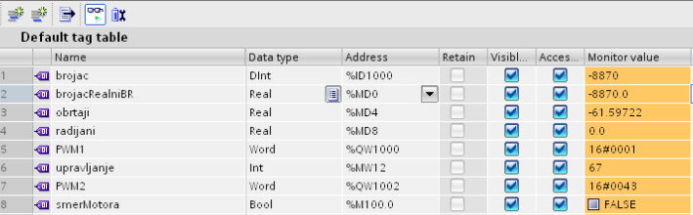
Слика 42. Приказ мењања вредности HCS-а, мерење брзине

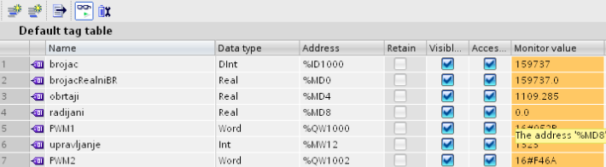
Слика 43. Приказ мењања вредности HCS-а, мерење позиције

5. Генерисање PWM побуде DC мотора

У поглављу 2.3 наведени принципи и начин формирања PWM сигнла. Наведени су и излази PLC-а који генеришу PWM сигнал (Q0.0 иQ0.2), па ће у овом поглављу бити наведено на који начин се у програмском коду TIA V11 портала у LAD дијаграму активира блок којим се генерише PWM сигнал.

На сликам испод приказани су блок мреже LAD дијаграма за активирање првог PWM сигнал (Q0.0, слика 44) и другог PWM сигнал (Q0.2, слика 45). Параметари које је потребно унети у овом блоку су Pulse_1[PTO/PWM] активира PWM-а са адресе Q0.0 (слика 44) и Pulse_2[PTO/PWM] који активира PWM-а са адресе Q0.2 (слика 45). Променљива smerMotora одређује да ли се мотор окреће у позитивном или негативном математичком смеру и може имати вредност 0 или 1.

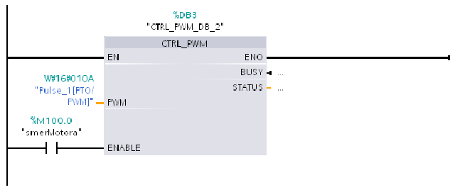
Слика 44. Грана блок дијаграма за активирање PWM сигнала са адресе Q0.0

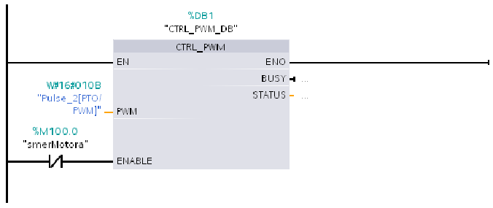
Слика 45. Грана блок дијаграма за активирање PWM сигнала са адресе Q0.2

У табели 8 приказан је број импулса и брзина [rad/s] мотора када се мотору проследи директно вредност напона [V] са напајања. Где се види да мотор има линеарно зависну статичку карактеристику.
Табела 8. Мерена брзина мотора при различитим вредностимa директног напајања
Напон (V) | Импулси (број) | Брзина (rad/s)
1.2 | 1460 | 63.673
2.4 | 2800 | 122.548
3.6 | 4230 | 184.475
4.8 | 5680 | 248.148
6 | 7070 | 307.896
7.2 | 8350 | 364.592
8.4 | 9880 | 431.317
9.6 | 11210 | 489.319
10.8 | 12530 | 547.321
12 | 13890 | 605.323

У табели 9 приказане су вредности учитане са енкодера (импулси и брзина [rad/s]) након задатог процента управљања [%], као и вредности напона [V] за задат проценат управљања.

Табела 9. Мерена брзина мотора при различитим вредностима процента PWM-а
Проценат (%) | Напон (V) | Импулси (број) | Брзина (rad/s)
10 | 2.08 | 2200 | 95.946
20 | 2.91 | 3170 | 138.248
30 | 3.68 | 4080 | 177.931
40 | 4.43 | 4940 | 215.442
50 | 5.95 | 6740 | 293.502
60 | 6.73 | 7600 | 331.446
70 | 7.5 | 8500 | 371.129
80 | 8.7 | 9850 | 430.877
90 | 9.35 | 10590 | 461.844
100 | 10.41 | 11830 | 516.354

На слици 46 приказане су статичке карактеристике мотора за оба начина напајања. Види се да је статичка карактеристика за директно напајање линеарна док се за напајање преко PWM-а види да статичка карактеристика има мале нелинеарности.
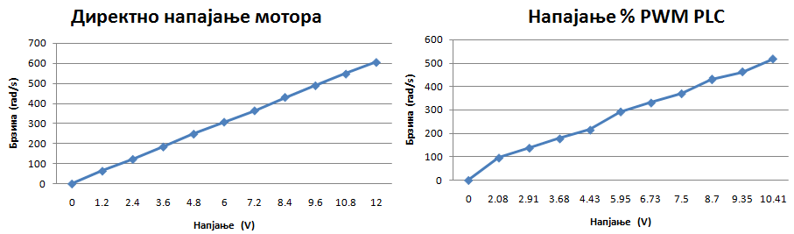
Слика 46. Графици статичке карактеристике мотора, Лево: Директно напајање мотора, Десно:Напајање мотора задавањем процента PWM сигнала преко PLC-a

6. Структура система са повратном спрегом и закон управљања

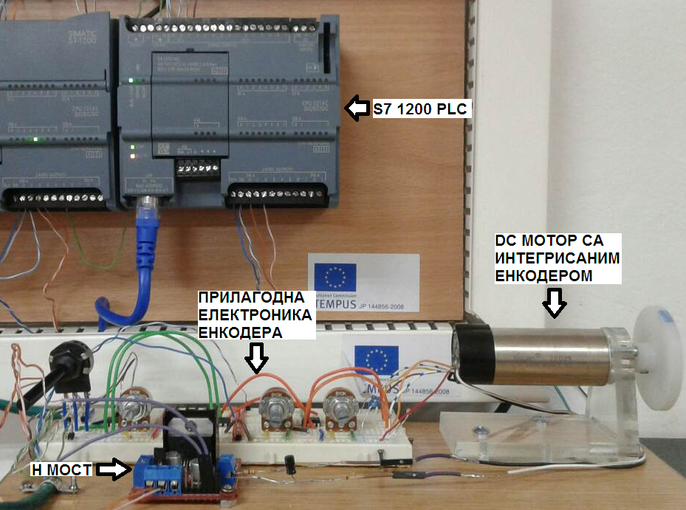
Слика 47. Изглед система управљања

Сваки DC мотор можемо преправити у DC сервомотор увођењем повратне спреге по брзини (или по позицији). То је могуће извршити додавањем давача тј. енкодер (тахогенератор и др.) на постојећи DC мотор. Структурни блок дијаграм брзинског сервомеханизма је приказан на слици 48, а позиционог на слици 49 [1].

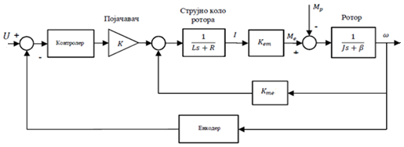
Слика 48. Структурни блок дијаграм DC брзинског сервомотор
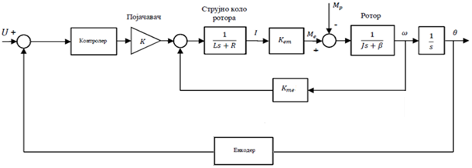
Слика 49. Структурни блок дијаграм DC позиционог сервомотор

На основу блок дијаграма који је приказан на претходној слици могуће је написати функцију преноса брзинског и позиционог сервомеханизма:

$$G_{sb}=\frac{ω(s)}{U(s)}=\frac{PID∙K∙G(s)}{1+H\left(s\right)∙PID∙K∙G(s)}; G_{sp}=\frac{ω(s)}{U(s)}=\frac{PID∙K∙G\left(s\right)}{s\left(1+H\left(s\right)∙PID∙K∙G\left(s\right)\right)} (7.1)$$

где су :

$G(s)$ - функција преноса DC мотора
H$(s)$ - функција преноса енкодера
$K$ - појачивач снаге
$PID$ - одговарајући PID

или једноставније:

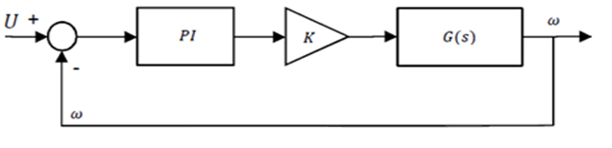
Слика 50. Поједностављен структурни блок дијаграм DC брзинског сервомотор
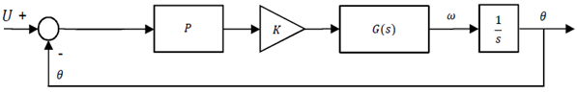
Слика 51. Поједностављен структурни блок дијаграм DC позиционог сервомотор

6.1. PID регулатор

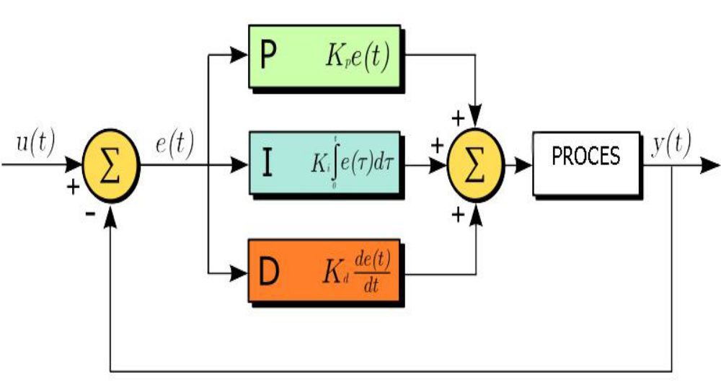
Слика 52. Блок дијаграм PID регулатора [10]

PID регулатор у свом идеализованом облику може бити представљен релацијом испод:

$$u\left(t\right)=K\left(e\left(t\right)+\frac{1}{T_{i}}\int_{0}^{t}{e\left(τ\right)dτ+T_{d}\frac{de\left(t\right)}{dt}}\right) (7.2)$$

са параметрима $K$ – појачање, $T_{i}$– временска константа интегралног дејства и $T_{d}$–временска константа диференцијалног дејства. Треба запазити да интегрално дејство (I члан) генерише управљање $u\left(t\right)$ на основу познавања сигнала грешке из претходног (прошлог) временског периода ($e\left(τ\right),0≤τ≤t$). Уколико је у тренутку$t$ сигнал грешке нула ($e\left(t\right)=0$), то не значи да ће и управљање бити нула [2].

7. Програмирање PLC-а

TIA је софтвер који пружа могућност програмирања PLC-а, HMI-а, конфигурацију мреже, подешавање параметара, надгледање променљивих и многе друге функције потребне за брзо и ефикасно решавање захтева аутоматизације. Језик којим се програмира у овом сфтверу назива се блок лествичаст дијаграм, а обележава се са LAD. У прилогу су дати блок LAD дијаграми P и PI регулатора. PLC у току свог циклуса прво чита улазе, затим рачуна и на крају освежава излазе (слика 53).

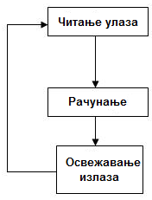
Слика 53. Принцип рада PLC-а скенирање улаза, рачунање и освежавање излаза

У поглављу 6 објашњено принцип рада PID регулатора чији се алгоритам ставља у прекидну рутину (eng. Cycle interrupt) изван главног програма. Прекидна рутина се активир на сваких T секунди (T је изабрана периода одабирања) у којој се преузимају сигнали мерења у том тренутку, спроводи рачун (израчунава управљачка променљива) и ажурирају сигнали управљања на излазима PLC контролера. Да би креирали прекидну рутину потребно је у делу прозора под називом Project tree изабрати опцију Program block, а затим двоструким кликом изаберемо Add new block. Отвориће се прозор под називом Add new block, изаберемо иконицу на којој пише Organization block (OB) и у листи са разним врстама блокова изаберемо Cyclic interrupt. Периода одабирања (Scan time прекидне рутине) је 100 ms (или нека друга вредност периода одабирања, на слици 54 сетовано је 100 ms). Можемо још дати назив блоку и све потврдимо на ОК.

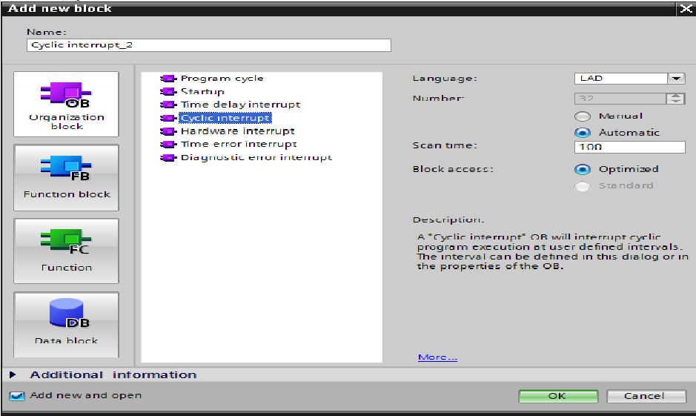
Слика 54. Креирање прекидне рутине и сетовање периоде одабирања

У оквиру ове прекидне рутине креиран је LAD дијаграм PID регулатора којм се рачунају вредности управљања (проценат PWM сигнала) на основу израчунате грешке која се сваку периоду одабирања рачуна одузимањем тренутне вредности (сигнал енкодера тј. вредност HSC-a) од жељене вредности која се задаје уписивањем у HMI.

У прилогу су дати LAD дијаграми PID на основу којих су дефинисане математичке релације којима PLC рачуна управљачке променљиве, као и ограничења променљивих у апликацији.

7.1. Продесиви параметри апликације

На слици 55 приказана је табела променљивих које се користе у апликацији за реализацију P и PI регулатора. Подесиви параметри апликације су:

- Параметри регулатора (P и I појачање) где се променом ових параметара мења и понашање целокупног система управљања. Ове параметре је могуће модификовати и у оквиру HMI-а главног рачунара и у оквиру HMI контролних плоча. На слици 55 то су параметри Ppojacanje и Ipojacanje. Параметри регулатора су реалне променљиве.
- Променљива у којој се уноси жељена вредност, може да се уносе у оба HMI-а. Унету вредност чува као реални број а на слици 55 је има назив zeljenaBrtina.
- Остали подесиви параметри апликације су smerMotora, start и Rucni_rezim, ови параметри су логичке променљиве и њихову вредност је могуће променити притиском на тастере или померањем клизача у оквиру HMI-а чиме се вредност бита може сетовати (1) или ресетовати (0).
Остали променљиви параметри апликације мењају вредности након рачунских операција које обавља PLC на крају сваке прекидне рутине.

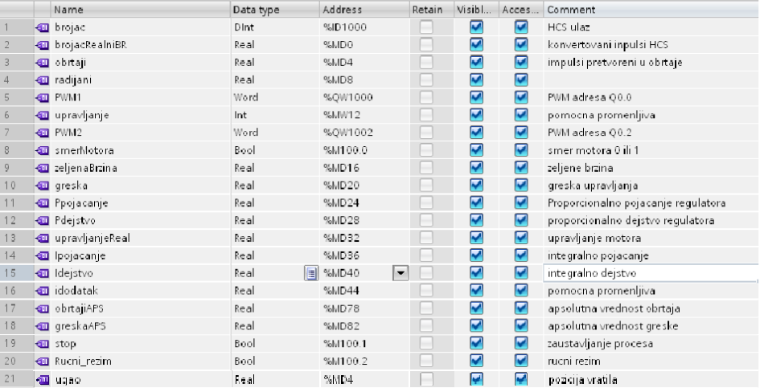
Слика 55. Табела променљивих параметара апликације за управљање брзине мотора из TIA V11 портала (назив, тип податк, адреса и коментар)

7.2. Програмирање HMI уређаја

HMI је посредник између неког ко контролишипе процес задавањем жељених вредности или да врши надгледање како се променљиви параметри мењају у току времена. HMI се креира у рачунарском софтверу TIA V11 портала (слика 57). У оквиру ових апликација могућа је промена вредности подесивих параметара система уношењем жељених вредности тих параметара (мењање смера окретања вратила мотора, параметри PID-а (вредности P и I појачања), стопирање процеса, стартовање процеса или задавање жељене вредности (брзина или позиција)). На исти начин на слици 58 приказано је како се креира апликација која се учитава у HMI контролне плоче (описане су у поглављу 1, а приказане на слици 7), али је избор алатки (клизачи, текстуална поља, графици...) којима се креира ова апликација мањи у односу на избор приликом креирања HMI апликације за централни рачунар. У поглављу 8 описани су HMI апликације главног рачунара (позициони сервомотор 71 и брзински сервомотор 81), док су додатку В1 и В2 описане HMI апликације за контролне плоче.

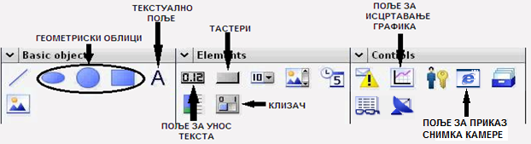
Слика 56. Toolbox HMI TIA V11 designer, обележене су коришћене алатке приликом креирања HMI апликација

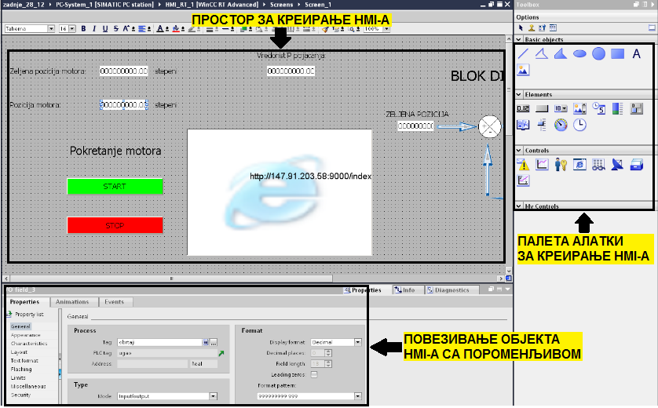
Слика 57. HMI TIA V11 designer за PC апликацију

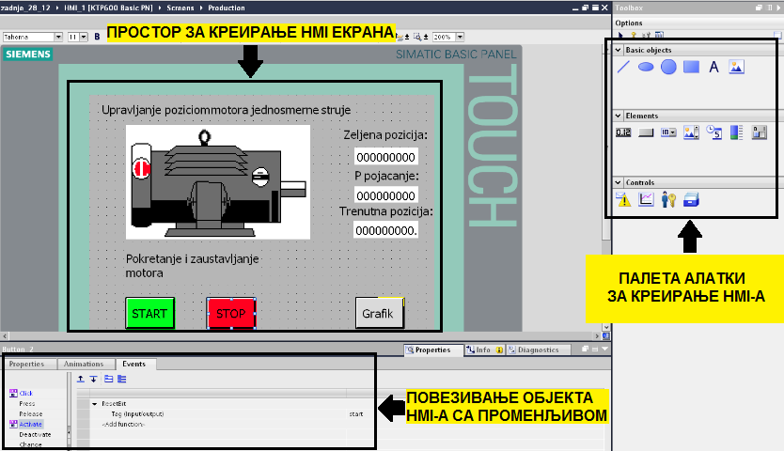
Слика 58. HMI TIA V11 touch panel designer

8. SCADA апликација

SCADA је акроним од Supervisory Control And Data Acquisition (Прикупљање података, надзор, праћење и управљање) - значи систем за аквизицију података и надзорно управљање - и представља комбинацију система телеметрије и даљинског управљања, однсно, састоји се од система за аквизицију података, система за пренос података до централног рачунара и система за приказ и анализу прикупљених податак. SCADA апликација даје могућност креирања поменутих HMI апликација (описаних у поглављу 7), где се врши руковање процесом и подешавање параметара и преко контролних плоча и преко рачунара.

8.1. Програмирање SCADA апликација

Прво је потребно додати нови уређан у Project tree. Два клика на Add new device па у отвореном прозору изабрати икону PC Systems и у листи PC general изабрати PC Station.

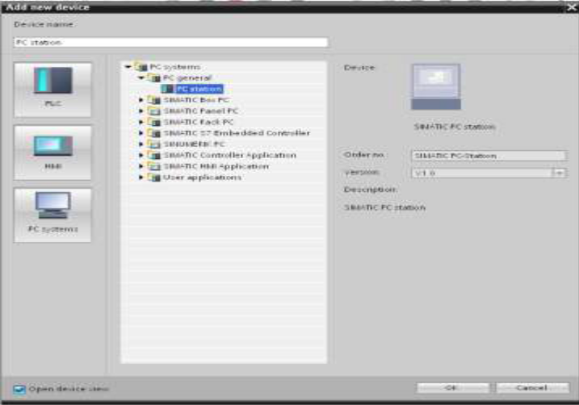
Слика 58. Додавање новог уређаја у SCADA систему

Из каталошких компонената додати Communications modules/ PROFINET /Ethernet/IE general модул. У други слободан слот додати SIMATIC HMI Application/ WINCC RT Advanced модул.

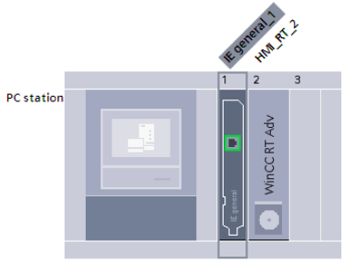
Слика 59. Додавање WinCC RT Advanced модула
На сличан начин додају се и остале компоненете које су коришћене у овој апликацији (HMI и др.). На слици 60 приказана је међусобна веза компонети SCADA система и њихових IP адреса.

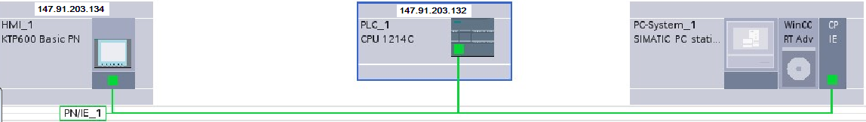
Слика 60. Преглед компоненти SCADA система

8.2. Кориснички интерфејс надзора и управљања позиције једносмерног мотора

На слици 61 приказана су поља HMI апликације позиционог сервомотора где се уноси жељена позиција мотора у степенима, чита позиција мотора у степенима и уноси жељена вредност P појачања.

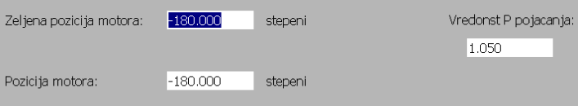
Слика 61. Поља за унос жељене позиције, P појачања и за пприказ позиције мотора на HMI-ју

На сликама 62 и 63 приказано је како се селектовани објекат (поље за унос P појачања) приликом креирања HMI апликације на слици 62, повезује са променљивом апликације (Ppojacanje) слика 63. На слици 63, за селектовани објекат са слике 62, потребно је у опцији Properties оселектовати General, где се у пољу Tag уписује жељена променљива апликацие са којом је објекат HMI-а повезан, а у пољу Mode из падајуће листе бира се тип објекта тј. да ли објекат служи за уписивање (input), читање (output) или је могуће и уписивање и читање (input/output) променљивих вредности апликације. На исти начин се повезују остали објекти на слике 61.

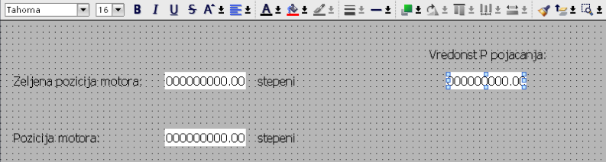
Слика 62. HMI design позиционог сервомотора, селектовање објекта апликације

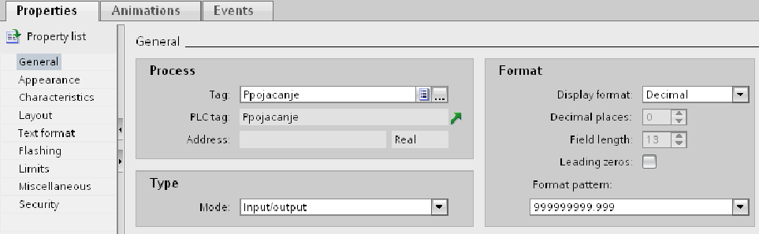
Слика 63. Повезивање објекта са променљивом апликације

Табела 10. Дефинисање и повезивање објеката са слике 61
НАЗИВ ПОЉА HMI-А | ПРОМЕНЉИВА | ТИП
Zeljena pozicija motora | zeljenaPozicija | input/output
Pozicija motora | ugao | output
Vrednost P pojacanja | Ppojacanje | input/output

На слици 64 приказани су тастер за покретање мотора (зелени тастер), тастер за заустављање мотора (црвена боја) и прозор са директним видео записом камере која снима вратило мотора. Тастери START и STOP су повезани са логичком променљивом start. Притиском на тастер START логичкој променљивој start се додељује вредност 1 (мотор укључен), док ће притиском на тастер STOP логичка променљива имати вредност 0 (мотор искључен).
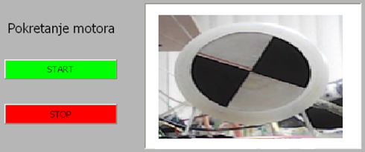
Слика 64. Тастери START и STOP (лево) и прозор са директним видео записом вратила мотора (десно) на HMI-ју

На слици 65 приказано је како се дефинише догађај приликом притиска на тастер и како се повезује жељена променљива са овим објектом HMI апликације. Прво је потребно селектовати жељени тастер, затим опцију Events испод које се појављује са леве стране листа догађаја а са десне стране табела. У листи је потребно селектовати Click, затим се притиском на <Add function> појављује падајућа листа у којој се за тастер START бира SetBit а за тастер STOP бира ResetBit. Логичка променљива start се уписује у поље Tag.

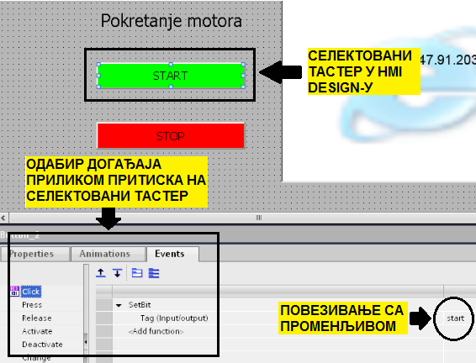
Слика 65. Дефинисање догађаја приликом притиска на тастер START

На слици 66 приказано је како се додаје директан видео запис са камере на HMI апликације. Пошто је за додавање видео записа искоришћен објекат HTML browser, потребно је након селектовања опције Properties у поље URL (на слици 66) унети интернет адресу одакле се видео запис преузима.
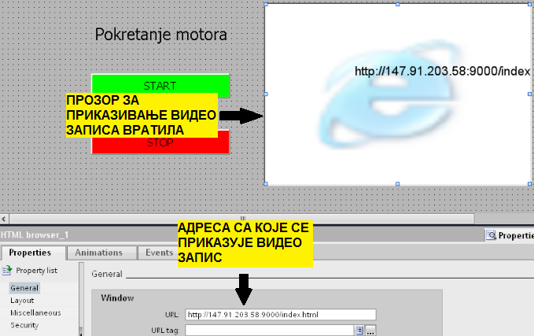
Слика 66. Додавање видео записа на HMI апликацију

На слици 67 приказан је блок дијаграм система управљања позицијом мотора. Објекти на HMI апликацији повезују се са параметрима апликације на исти начин као и објекти на слици 61. У табели 12 приказано је како су дефинисани и повезани објекти на слици 67.

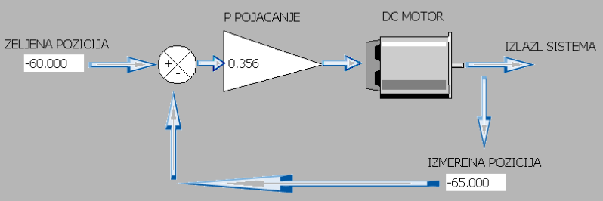
Слика 67. Блок дијаграм система управљања на HMI-ју

Табела 11. Дефинисање и повезивање објеката са слике 67
НАЗИВ ПОЉА HMI-А | ПРОМЕНЉИВА | ТИП
ZELJENA POZICIJA | zeljenaPozicija | output
IZMERENA POZICIJA | ugao | output
P POJACANJЕ | Ppojacanje | output
На слици 68 приказан је график промене жељене и тренутне позиције у степенима који се налази на HMI-ју апликације. Зеленом бојом исцртава се график тренутне позиције а плавом бојом график жељене позиције.

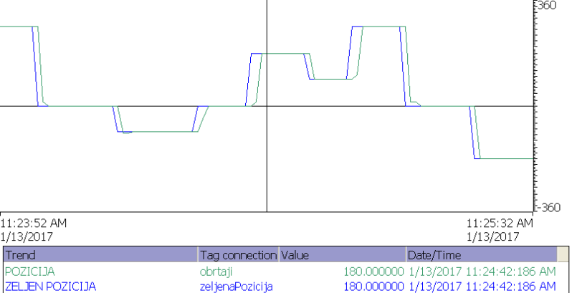
Слика 68. Графички приказ промене вредности жељене позиције (плава боја) и тренутне позиције (зелена боја) у степенима на HMI-ју позиционог сервомотора

Да би график на HMI-ју апликације приказивао промене параметара потребно је објекат за графички приказ повезати са параметрима чије се промене прате, тако што се селектовањем поља за приказивање графика у оквиру HMI design-a отвара прозор на слици 69. У овом прозору селектована је опција Trend у оквиру Properties list, где је потребно у петој колони (Source settings) одабрати променљиву из апликације чије се промене прате.

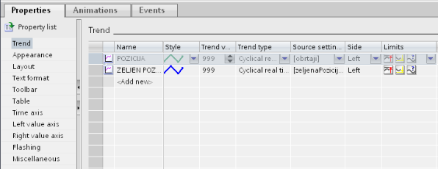
Слика 69. Повезивање графика HMI-a са променљивом апликације
На слици 70 приказан је график који прати промену вредности процента PWM сигнала. Овај график повезан је на исти начин као и график са слике 68, са тим што се овде прати променљива APSupravljanje.

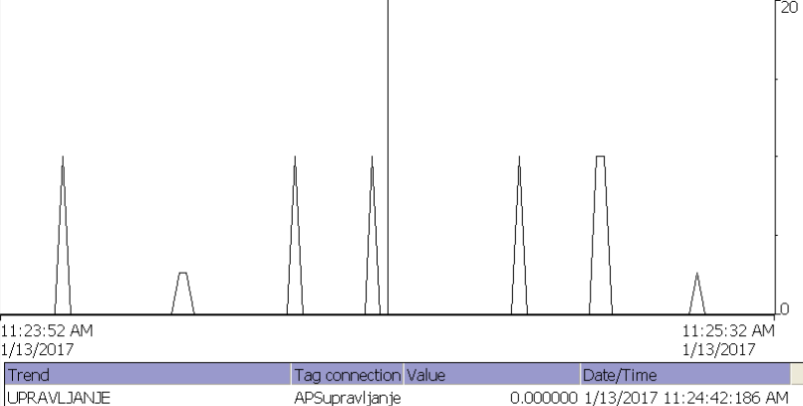
Слика 70. Графички приказ промене вредности управљања (процента PWM сигнала) позиционог сервомотора

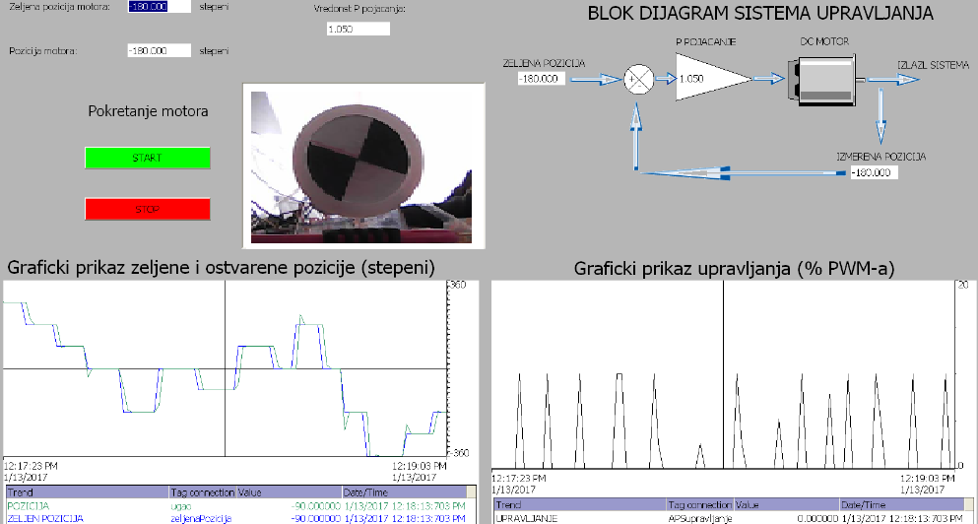
Слика 71. HMI апликације за позициони сервомотор

8.3. Кориснички интерфејс надзора и управљња брзине једносмерног мотора

На слици 72 приказана су поља HMI-ја у којим се уноси жељена брзина у о/min и параметри регулатора P и I појачање, поља за приказивање очитане брзине у о/min и индикатор који показује да ли је активирано аутоматски (индикатор зелене боје) или ручни (индикатор црвене боје) режим управљања. Дефинисање ових поља за унос и читање вредности поменљивих апликације објашњено у поглављу 8.2 на сликама 62 и 63.

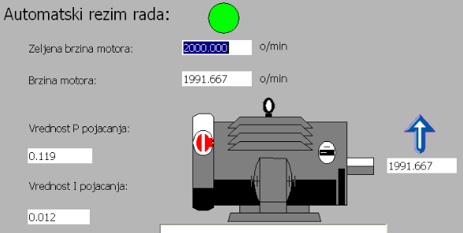
Слика 72. Поља за унос жељене брзине, P појачања, I појачања, поље за читање брзине вратила мотора

Табела 12. Дефинисање и повезивање објеката са слике 72
НАЗИВ ПОЉА HMI-А | ПРОМЕНЉИВА | ТИП
Zeljena brzina motora | zeljenaBrzina | output/input
Brzina motora | obrtaji | output
Vrednost P pojacanja | Ppojacanje | output/input
Vrednost I pojacanja | Ipojacanje | output/input

На сликама 73 и 74 приказано је како се креира анимација за кружић који сигнализира да ли је активан аутоматски или ручни режим рада и како се овај објекат HMI-a повезује са логичком променљивом Rucni_rezim. Када је Rucni_rezim = 0 кружић је зелене боје, а када је Rucni_rezim = 1 кружић је црвене боје.

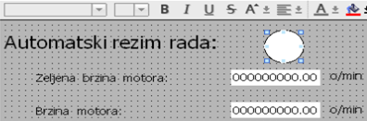
Слика 73. Селектовани кружић у HMI design-у

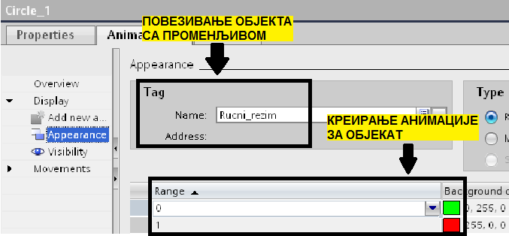
Слика 74. Креирање анимације за кружић и повезивање са променљивом Rucni_rezim

На слици 75 приказан је део HMI апликације где тастери START и STOP служе за укључивање и искључивање мотора и повезани су са логичком променљивом stop, директан видео запис вратила мотора и клизач којим се мења смер ротације мотора. Тастери и поље за приказивање директног видео записа вратила мотора дефинишу се на исти начин као што је то описано за исте објекте у HMI апликацији за управљање позиције вратила мотора, која је описана у поглављу 8.2.

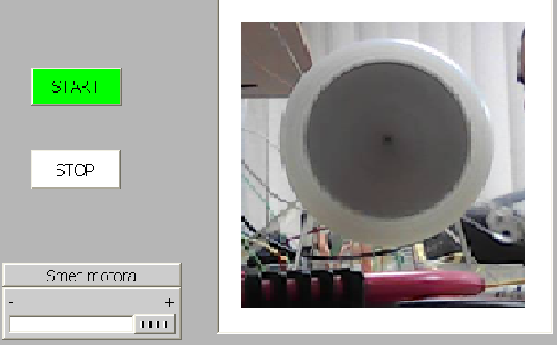
Слика 75. Тастери START и STOP, клизач за мењање смера ротације вратила и директан снимак вратила мотора
На слици 76 приказано је како се дефинише клизач за мењање смера. У поље Tag уписује се логучка променљива са којом је клизач повезан smerMotora, док је за врсту клизача из падајуће листе Format потребно одабрати Switch тако да клизач као повратну вредност може да има 1 (ротација у једном смеру) или 0 (ротација у супротном смеру).

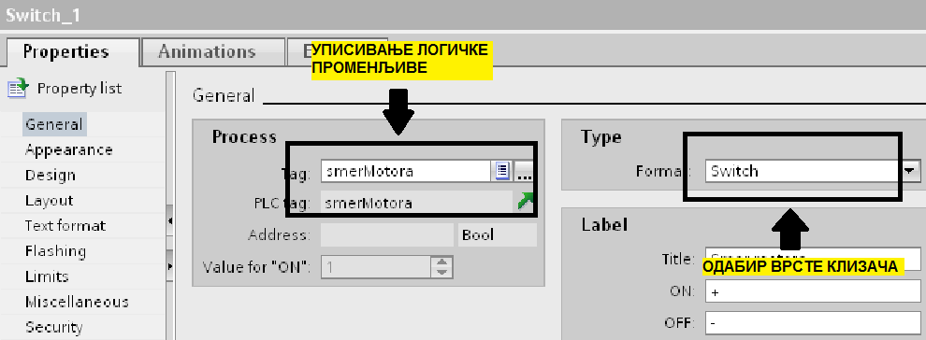
Слика 76. Подешавање клизача којим се мења смер ротације мотора

Ручна контрола се врши помоћу клизача који се налази са десне стране слике 77, тако што се повлачењм клизача на горе повећава проценат PWM сигнала у опсегу од 0% до 100%. Притиском на тастер UKLJUCI логичкој променљивој Rucni_rezim прослеђује се 1 чиме је активиран ручни режим рада, док се притиском на тастер ISKLJUCI логичкој променљивој Rucni_rezim прослеђује се 0 чиме се активира аутоматски режим рада. Кружић на слици 77 сигнализира када је активиран ручни режим рада и на исти начин се дефинише као и кружић на слици 72, са тим што када је Rucni_rezim = 0 кружић је црвене боје, а када је Rucni_rezim = 1 кружић је зелене боје.

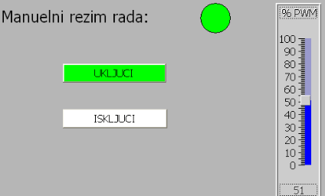
Слика 77. Мануелни режим рада, тастери за укључивање и искључивање мануелног режима и клизач за управљање мотором

На слици 78 приказано је како се клизач са HMI повезује са променљивом Upravljanje_rucno и како му се у пољима Minimum Static и Maximum Static ограничава целобројна повратна вредност у овој апликацији на вредности од 0 до 100.

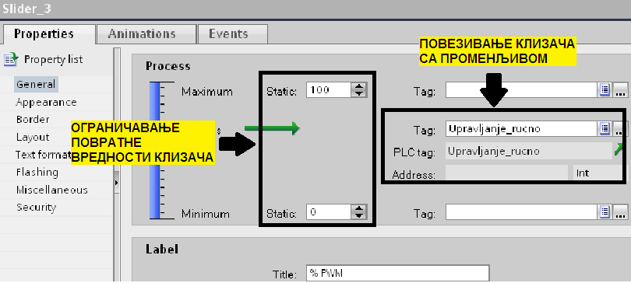
Слика 78. Подешавање клизача за мануелно управљање брзине мотора

На слици 79 приказан је график промене жељене брзине (плава боја) и тренутне брзине мотора (зелена боја) у o/min, док је на слици 80 приказан график промене вредности управљања изражен у процентима PWM сигнала. Одабир променљивих који се прате и њихово подешавање објашњено је у поглављу 8.2.

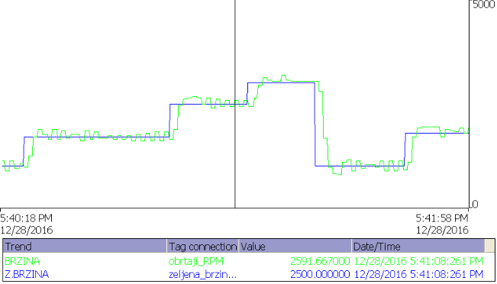
Слика 79. Графички приказ промене вредности жељене брзине (плава боја) и тренутне брзине(зелена боја) у o/min на HMI-ју брзинског сервомотора

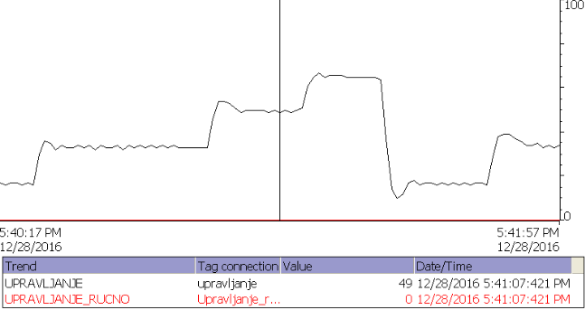
Слика 80. Графички приказ промене вредности управљања (процента PWM сигнала) када је активно аутоматско управљање (црна боја) и када је активно мануелно управљање (црвена боја), код брзинског сервомотора

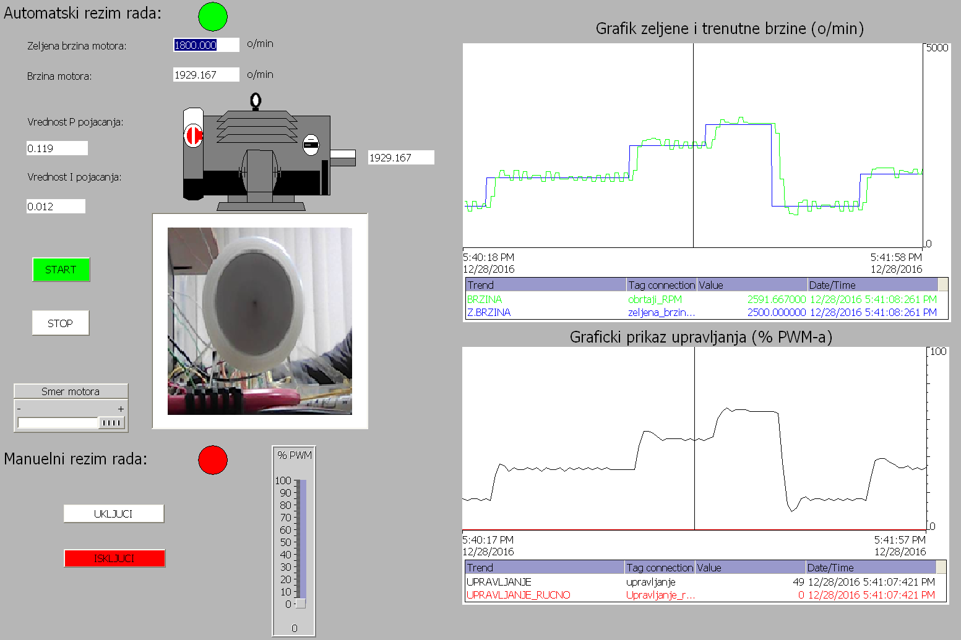
Слика 81. HMI апликација брзинског сервомотора

8.4. База података SCADA апликације

Већ је напоменуто на почетку поглавља да је помоћу SCADA апликација могућа аквизиција података о променљивим параметрима система које је могуће снимити на некој локацији рачунара у виду базе података. Ову базу података могуће је учитати помоћу неког другог софтвера (Matlab, Excel, Access…) и након тога графички приказати промену вредности променљивих параметара система управљања (брзинског и позиционог сервомотора). Да би се омогућила аквизиција података SCADA апликације потребно је у главној грани пројекта селектовати PC-System_[SIMATIC PC station], затим се у листи ове гране дуплим кликом левог тастера миша на опцију Historical data отвара прозор који је на слици 82. На слици 82 је означено начин на који се бира жељена променљива чије се промене прате и како се одређује локација рачунара где ће бити сачувани подаци који се прате помоћу SCADA апликације.

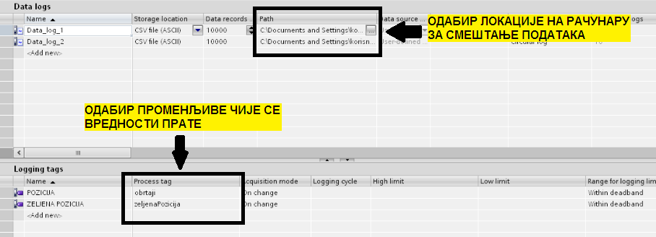
Слика 82. HMI апликација брзинског сервомотора

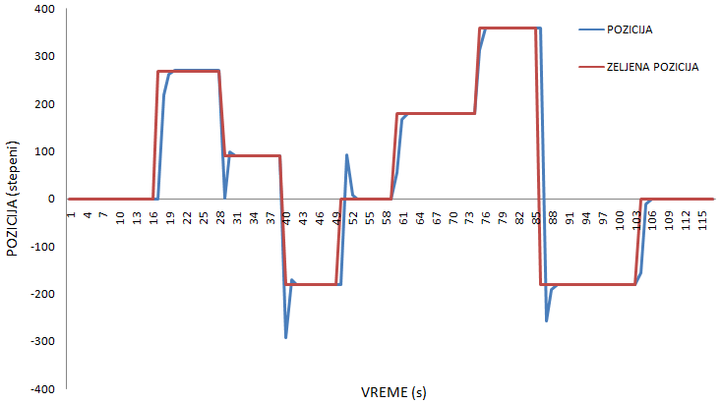
Слика 83. График позиције и жењене позиције (степени) DC мотора

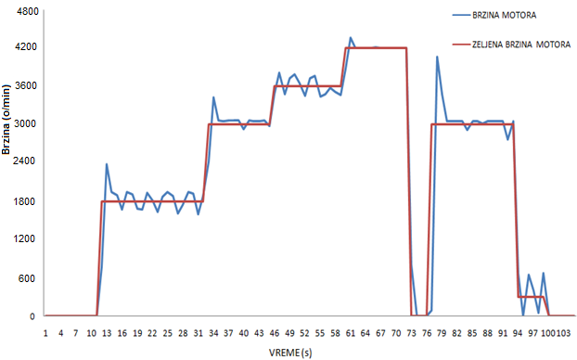
Слика 84. График брзине и жењене брзине (o/min) DC мотора

9. Управљање позиције и брзине једносмерног мотора помоћу микроконтролера

9.1. Arduinо Uno развојна плоча

Arduinо је развојна платформа која је базирана на Amtel AVR микроконтролерима. Могу се програмирати у било ком језику који има компајлер за ову платворму. У овом рад за писање прграма коришћен је програмским језик C++. У табели 13 приказане су карактеристике Arduinо Uno развојна плоча, који је коришћен у овом раду:

Табела 13. Arduino Uno развојна плоча карактеристике
Микроконтролер | ATmega328P
Радни напон | 5 V
Напајање (препоручени) | 7-12 V
Напајање (максимални) | 6-20 V
Дигитални I/O пинови | 14
PWM дигитални I/O пинови | 6
Аналогни улазни пинови | 6
DC струја по пину 5 V | 40 mA
DC струја по пину 3.3 V | 50 mA
Меморија за складиштење програма | 32 KB (ATmega328P)
SRAM | 2 KB (ATmega328P)
EEPROM за складиштење података | 1 KB (ATmega328P)
Радни такт | 16 MHz
Конекција | USB
Стабилизатор напона | 3.3 V и 5 V
Дужина | 68.8 mm
Ширина | 53.4 mm
Тежина | 25 g

На слици 85 приказан је коришћени Arduino Uno са обележеним улазима и излазима микроконтролера. Логичка нула дигиталних улаза микроконтролера је од 0 до 1.5 V а логичка јединица од 3 до 5 V, опсег између 1.5 и 3 V не утиче на промену стања улаза микроконтролера. Дигитални пинови који 3, 5, 6, 9, 10 и 11 имају могућност да генеришу PWM сигнал, означени су са ~ испред броја пина.
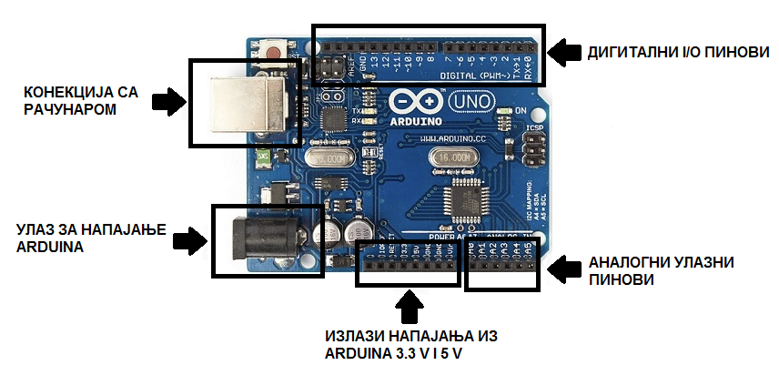
Слика 85. Arduino Uno са означеним улазим и излазим пиновима
За програмирање микрокнтролера коришћено је развојно окружење Arduino IDE.

9.2. Повезивање DC мотора и микроконтролера

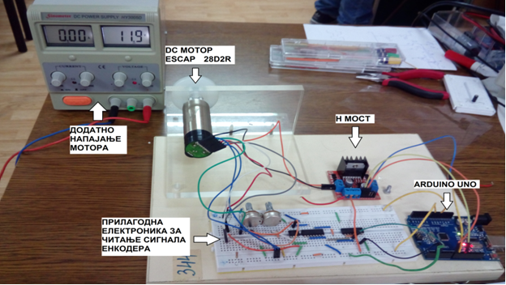
Слика 86. Систем управљања DC мотора помоћу Ардуина

На слици 86 приказан је систем управљања помоћу микроконтролера. Компоненте од којих је систем управљања састављен су:

- Arduino Uno - развојна плоча са микроконтролером којим се врши управљање DC мотором
- H мост - ова компонента обезбеђује ротацију вратила мотора у оба смера и преко њега се врши појачавање сигнала управљања из микроконтролера (у поглављу 2.3 детаљно је описан овај H мост)
- једносмерно лабораториско напајање HY3005D - служи да обезбеди додатно напајање мотору преко H моста од 12 V пошто је максимални излазни напон микроконтролера 5 V
- DC мотор ЕSCAPE 28D2R - објекат управљања (описан у поглављу 2.1)
- прилагодна електроника за читање енкодера - излазни сигнал енкодера прилагођава дигиталним улазима микроконтролера

9.2.1. Електроника за прилагођавање сигнла са енкодера микроконтролеру

Прилагодна електроника сигнала енкодера за улазе микроконтролера састављена је на сличан начин као и прилагодна електроника за улазе у PLC, са тим што је код Arduina максимални дозвољени напон 5 V, логичка нула 0 - 1.5 V и логичка јединица 3 - 5 V па је потребно излазни сигнал са енкодера који има облик синусоиде (слика 19 поглавље 2.2) претворити у квадратне инпулсе који имају вредности у опсегу од 0 до 5 V. На слици 87 шематски је приказана прилагодна електроника енкодера која сигнале са енкодера преводи у сигнале које је могуће читати помоћу микроконтролера.

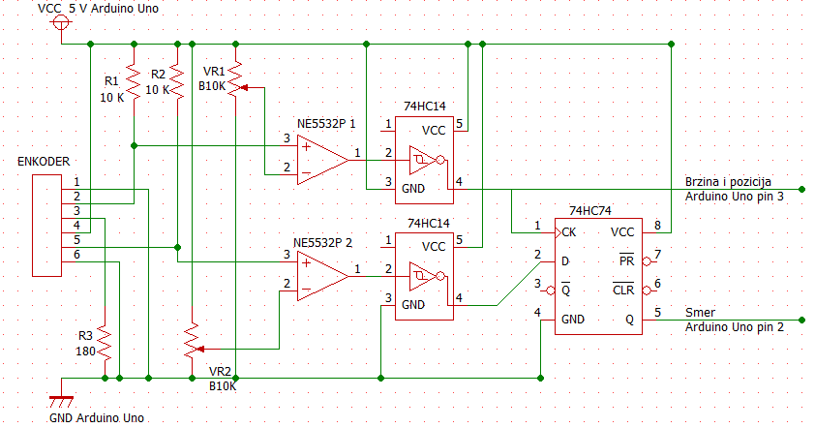
Слика 87. Шематски приказ прилагодне електронике енкодера за Arduino Uno

Прилагодна електроника састављена је на прото плочи. У табели 14 исписане су ознаке сигнала који су приказани на слици 88 где је нацртана прилагодна електроника енкодера.

Табела 14. Ознаке и боје сигнала са слике 88
Боја | Сигнал
Црвена | Arduino Uno +5 V
Црна | Arduino Uno GND
Браон | Сигнал другог канала енкодера
Плава | Сигнал смера окретања вратила мотора
Љубичаста | Сигнал првог канала енкодера
Е1 | Емитер 1
C2 | Колектор 1
K | Катода
A | Анода
C2 | Колектор 2
E2 | Емитер 2
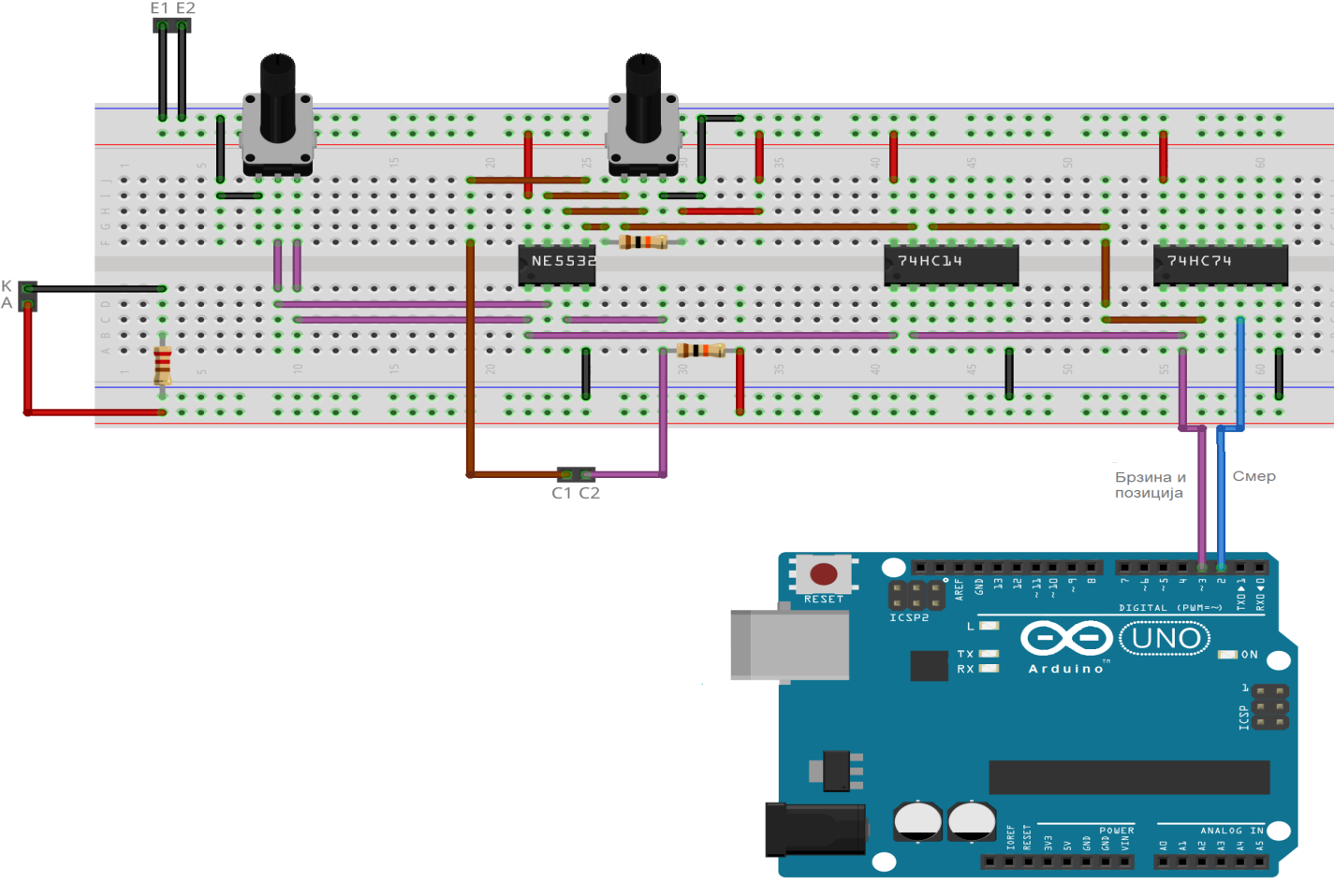
Слика 88. Састављање прилагодне електронике за очитавање енкодера на прото плочи за Arduino Uno

Компоненте од којих је састављена електроника са слике објашњене су у поглављу 2.2 па ће овде бити само речи о 74HC74 или D флип-флопу (слика 90). D флип-флоп је регистар који у мемориској јединици D чува бит на до следећег сигнала такта CLK. На улазној ивици сигнала такта, регистар чува податак који се у том тренутку налази на изводу D (0 или 1).Сачувани податак је могуће прочитати са извода Q. На слици 89 приказан је временски дијаграм D флип-флопа где могу да се виде промене вредности излазног сигнала (Q) у односу на улаз (D) и сигнал такта (CLK).

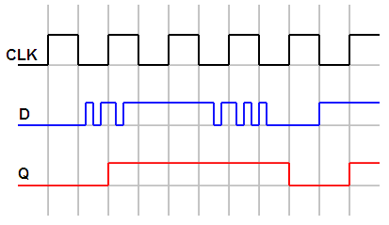
Слика 89. Временски дијаграм D флип-флопа
Да би се омогућилло праћење смер потребно је један канал енкодера (описан у поглављу 2.2) А довестии на улаз D а други канал енкодера на улаз за сигнални такт CLK. Пошто један канал предњачи у односу на други, постоје две опције:

- у једном смеру, канал А предњачи у односу на В, тако да када се канал В гледа као сигнал такта, канал А је још увек на логичкој јединици када канал В почне да се пење, и самим тим флип-флоп на излазу Q даје логичку јединицу
- у супротном смеру, канал В предњачи, и када почиње да се пење, А је на нули и флип-флоп даје логичку нули на излазу Q

У табели 15 приказана је табела истинитости D флип-флопа.

Табела 15. D флип-флоп таблиица истинитости
D (A) | CLK (B) | Q (Смер)
0 | 0 | нема промена
0 | 1 | 0
1 | 1 | 1

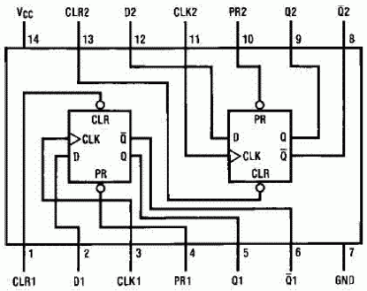
Слика 90. D флип-флоп 74HC74, VCC - изворнапајања, GND - нулти потенцијал, D и CLR - коришћени улази, Q - коришћени излази

9.2.2. Прилагодна електроника која омогућава PWM побуду

На слици 91 је шема на којој је приказано како су повезае компоненте система која омогућава побуду DC мотора PWM сигналом и како се повезује додатно напајање којим се PWM сигнал из Arduina појачава до 12 V. За генерисање PWM сигнала коришћен је 10 I/O пин (љубичасти конектор) који је спојен са улазним пином H моста означен бројем 9 ENA у табели 5 (поглавље 2.3), 8 и 9 I/O пин користи се за мењање смера окретања вратила мотора (плави и браон конектори) који су спојени са улазним пиновима озанчени бројем 10 IN1 и IN2 у табели 5 (поглавље 2.3). У табели 16 приказана је табела истинитости H моста којим је одређено стање мотора.

Табела 16. H мост таблиица истинитости
ENA | IN1 | IN2 | Стање DC мотора
0 | x | x | мотор мирује
1 | 0 | 0 | кочница
1 | 1 | 0 | ротација у позитивном математичком смеру
1 | 0 | 1 | ротација у негативном математичком смеру
1 | 1 | 1 | кочница

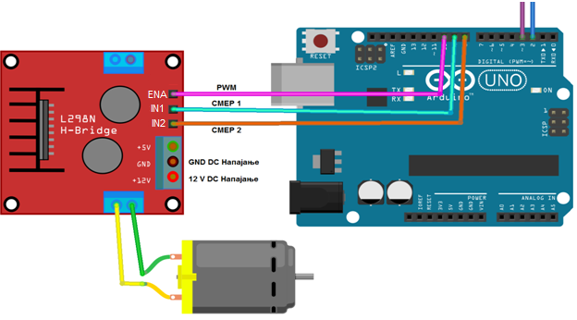
Слика 91. Шема повезивања H моста, Arduina и DC мотора

9.3. Мерење излаза енкодера помоћу Аrduinа

У оквиру програма Arduino IDE у коме је коришћен програмски језик C++ за програмирање микроконтролор Arduino Uno, могуће је праћење промене вредности улазних сигнала тако што се након учитавања програма и стартовања процеса селектује Tools затим Serial Monitor након чега се приказује прозор на слици 92, где се приказују вредности улаза у микроконтролер тј. сигнала са енкодера који је у програму дефинисан да вредност улазних инпулса конвертује у rad/s. На сликама је приказано мерење брзине у оба смера, где је на слици лево мерена брзина при задатој жељеној брзини од 20 rad/s у позитивном математичком смеру, а на слици десно мерена брзина при задатој брзини 20 rad/s али у супротном смеру, што показују негативне вредности жељене и измерене брзине.

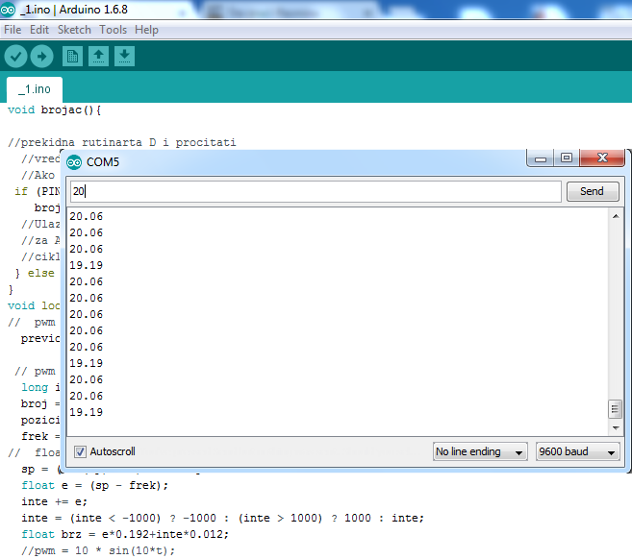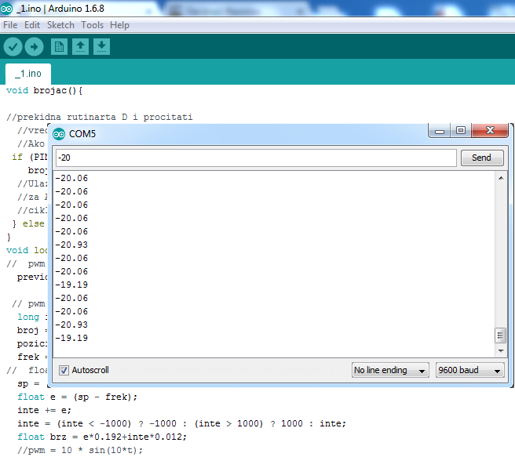

Слика 92. Мерење брзине окретања вратила мотора [rad/s], Arduino IDE, Слика лево: позитиван математички смер, Слика десно: негативни математички смер

9.4. Генерисање PWM побуде Аrduinom

Да би Ардуино могао да генерише PWM сигнал, у коду програма потребно је унети следеће функције из библиотеке Arduino IDE програма:

- pinMode(10, OUTPUT) - дефинисање дигиталног I/O пина 10 да буде излазни пин Ардуина
- analogWrite(10, duzinaPWM); - ова функција одређује да се PWM сигнал генерише на 10 дигиталном пину Аrduina и да ширина PWM сигнала зависи од променљиве duzinaPWM

Вредност променљиве којом је одређена ширина PWM сигнала duzinaPWM је у опсегу од 0 до 255 из разлога што Аrduino садржи 256 прагова којима скалира вредности улазних и излазних сигнала. На слици 93 приказане су вредности променљиве procenatPWM које одговарају проценту PWM сигнала.

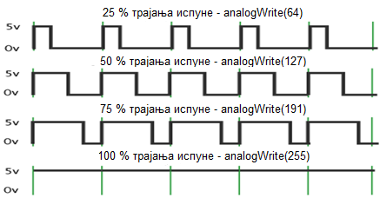
Слика 93. Вредности променљиве procenatPWM које одговарају проценту PWM сигнала
У табели 17 приказана је брзина вратила мотора [rad/s], напајања мотора [V], процента PWM [%] и вредности променљиве duzinaPWM у опсегу од 0 до 255.

Табела 17. Мерење брзине мотора при различитим процентима PWM сигнала из Аrduina
Проценат (%) | Број прагова | Напон (V) | Брзина (rad/s)
10 | 26 | 1.32 | 64.98
20 | 51 | 2.43 | 122.547
30 | 76 | 3.81 | 189.271
40 | 102 | 4.43 | 236.371
50 | 127 | 5.95 | 304.841
60 | 153 | 6.73 | 351.069
70 | 178 | 8.05 | 415.041
80 | 204 | 9.12 | 482.059
90 | 229 | 10.64 | 539.904
100 | 255 | 11.41 | 579.593

На слици 94 приказана је статичка карактеристика DC мотора који се побуђује PWM сигналом који генерише Arduino, и на основу графика статичкe карактеристике DC мотора може се рећи да има линеарну статичку карактеристику.

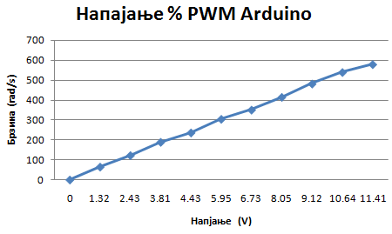
Слика 94. Графиk статичке карактеристике мотора када се мотор напаја задавањем процента PWM сигнала помоћу Arduina

9.5. Управљање позиције и брзине DC мотора помоћу микроконтролера

Принцип рада PID регулатора позиције и брзине објашњен је у поглављу 6 а више о PID регулатора може да се нађе у [1], пa ће бити напоменуто да се PID регулатори креирају писањем кода у Arduino IDE, C++ програмским језиком и да се за регулацију позиције користи P регулатор, а за регулацију брзине користи се PI. Код програма за оба регулатора дат је у додатку C1 (P регулатор) и C2 (PI регулатор). На сликама 95 и 96 приказани су графици који су креирани у Excel-у за који су подаци прикупљани помоћу скрипте креиране у програмском језику Python (додатак С3).

Позициони регулатор

На слици 95 приказан је график управљања позиције неоптерећеног вратила мотора помоћу P регулатора, где је плавом бојом исцртан график жељене позиције а наранџастом бојом је исцртана остварена позиција мотора у степенима. За исцртавање овог графика у коду програма који је учитан у микроконтролер, креирана је симулација која траје од 120 секунди, у којој се промене позиције мотора врше на сваких 10 секунди. Вредност пропорционалног појачања регулатора која је унета у код програма је 0.34. На графику са слике се може приметити да мотор има пребачај при задавању било које промене позиције, разлог за такво понашање мотора је његова мала временска константа. У стацинонираном стању мотор достиже жељену позицију са прецизношћу од 2.5 степена што је уједно и резолуција енкодера.

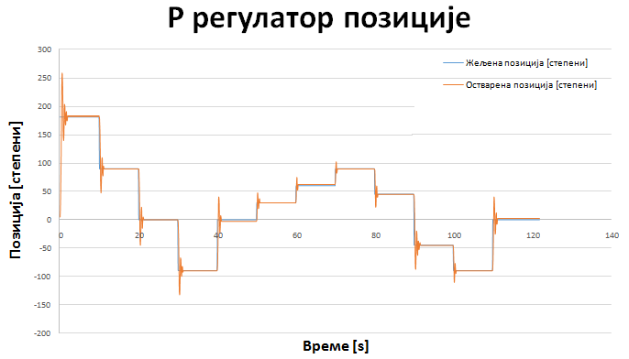
Слика 95. График управљања позиције помоћу Аrduina

Брзински регулатор

На слици 96 приказан је график управљања брзине помоћу PI регулатора, где је плавом бојом исцртан график жељене брзине а наранџастом бојом је исцртана измерена брзина мотора у rad/s. Као што је то био случај са регулациом позиције мотора и приликом исцртавања графика са слике 96 у програму је креирана симулација која траје 60 секунди, у којој је унапред одређено како ће се догађати промене жељене вредности брзине на сваких 10 секунди. Вредност пропорционалног појачања овог регулатора је 0.119, док је вредност интегралног појачања овог регулатора је 0.012.

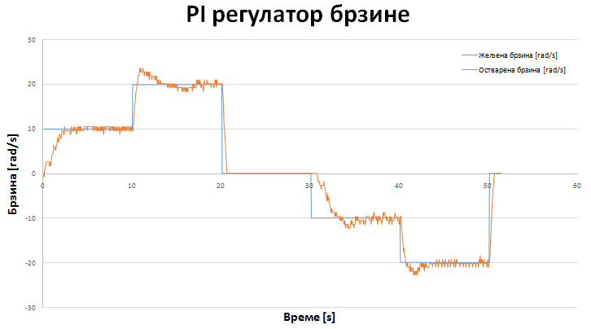
Слика 96. График управљања брзине помоћу Аrduina

Закључак

Циљ овог рада је био решавање задатка који описан на страни 2. Дијаграми на сликама 83, 84 и изглед корисничког интерфејса на сликама 71, 81 показују у којој je мери успешно решен први део задатка, где је било потребно остварити управљање позиције и брзине DC мотора помоћу PLC контролера, док дијаграми на сликама 95 и 96 показују у којој је мери успешно решен други део задатка, где је било потребно остварити управљање позиције и брзине неоптерећеног вратила DC мотора помоћу микроконтролера. Подешавањем параметара P регулатора остварено је управљање позиције вратила мотора са грешком мањом од 2.5° стационираног стања, што је уједно и резолуција енкодера, чиме је остварено управљање позиције са минималном грешком стационираног стања. Подешавањем параметра P и I регулатора остварено је управљање брзине окретања вратила мотора са грешком која је мања од 2% у стационираном стању.

Циљ овог задатка била је реализација управљања позиције и брзине неоптерећеног вратила DC мотора помоћу рачунара и PLC контролера, као и микропроцесорско управљање помоћу микроконтролера. Даља истраживања могу да се усмере ка одређивању параметара P и PI регулатора којим би се постигло управљање позиције и брзине вратила DC мотора са оптерећењем.

Литература

[1] M. Mатијевић, Г. Јакуповић, Ј. Цар, Рачунарски подржано мерење и управљање, Машински факултет Крагујевац, 2008.

[2] М. Р. Стојић, Дигитални системи управљања, Факултет инжењерских наука Универзитета у Крагујевцу, 2012.

[3] С. Вукосавић, Електричне машине, Електротехнички факултет Београд, 2010.

[4] A. Rojko, D. Hercog, Control of nonlinear mechanisam, eLearning script, University of Maribor, 2008.

[5] М. Поповић, Основи електронике, Електротехнички факултет Београд, 2006.

[6] Н. Бабајић, “Идентификација и управљање мотором једносмерне струје путем интернета”, Семинарски рад, Универзитет у Kрагујевцу, 2009.

[7] А. М. Станисављевић, “Пројектовање дигитално управљаних сервомеханизама са DC моторима у улози извшног органа“, Дипломски – мастер рад, Факултет инжењерских наука Универзитета у Крагујевцу, 2013.

[8] С. Радојевић, “Управљање нивоом воде у два резервоара“, Дипломски – мастер рад, Факултет инжењерских наука Универзитета у Крагујевцу, 2013.

[9] В. Ћировић, М. Обрадовић, “Управљање мотором једносмерне струје помоћу FPGA“, Пројектни задатак, Факултет инжењерских наука Универзитета у Крагујевцу, 2010.

[10] М. Јуришевић, “Пројектовање лабораторијског модела система ваздушне левитације“, Дипломски – мастер рад, Факултет инжењерских наука Универзитета у Крагујевцу, 2013.

[11] “SIMATIC STEP 7 S7-1200 Motion Control V11 SP2”, Function Manual, 12/2011, A5E03790551-01

[12] www.laris.fesb.hr/digitalno_vodjenje

[13] http://www.alldatasheet.com/view.jsp?Searchword=ne5532p

[14] http://www.alldatasheet.com/view.jsp?Searchword=74hc14

[15] http://www.alldatasheet.com/view.jsp?Searchword=74hc74

[16] http://www.alldatasheet.com/view.jsp?Searchword=lm393n

[17] Н. Јовић, Н. Радовановић, Д. Милошевић, “ SCADA апликација за надзор и управљање једносмерних мотора“, Пројектни задатак, Факултет инжењерских наука Универзитета у Крагујевцу, 2016.

[18] Н. Јовић, “Пројектовање Ардуино мобилног робота са камером мобилног телефона у улози сензора“, Дипломски рад, Факултет инжењерских наука Универзитета у Крагујевцу, 2014.

[19] http://www.arduino.org/

Додатак

Додатак А1. LAD дијаграми регулатора позиције

На слици 97 приказано је како се улазни инпулси HSC-а конвертују у степене. У првом блоку LAD дијаграма, вредност HSC-а (броји импулсе енкодера) која се чува у меморији променљиве brojac (целобројна вредност) конвертује се у реалан број brojacRealaniBR. Док се у другом блоку дијаграма вредност променљиве brojacRealaniBR множи са 2.5 (резолуција енкодера) да би се добили степени, чија је меморијска локација променљива ugao.

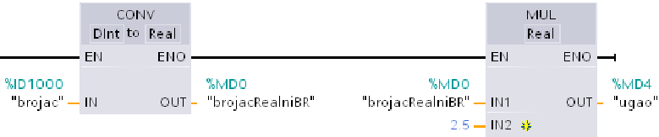
Слика 97. Конвертовање улаза HSC-a у степене

На слици 98 приказано је ограничавање вредности управљања од 0 до 10, код регулатора позиције које се прослеђује на излаз за PWM сигнал.

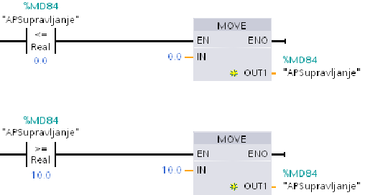
Слика 98. Ограничавање вредности апсолутног управљања PWM-ом, P регулатор

Грана LAD дијаграма у којој се добија грешка управљања приказан је на слици 99, тако што се у блок SUB од променљиве zeljenaPozicija одузима ugao да би се добила грешка позиционирања на излазу из блока која се уписује у променљиву greska.

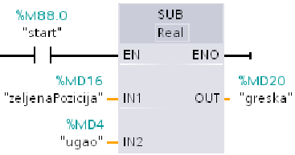
Слика 99. Рачунање грешке управљања код P регулатора

На слици 100 приказана су гране LAD дијаграма у којима се мења смер мотора у зависности да ли је грешка позиција већа или мања од 0, на излазима из овог дела кода вредност логичке променљиве smerMotora поставља на 1 или 0.

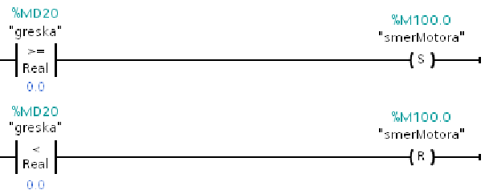
Слика 100. Мењање смера окретања мотора

На слици 101 приказана је грана LAD дијаграма у којој се рачуна пропорционално дејство регулатора (Pdejstvo), тако што се променљива у блоку MUL LAD дијаграма вредност грешке управљања (greska) множи са пропорционалним појачањем регулатора (Ppojacanje). Вредност пропорционалног дејства се у блоку MOVE прослеђује променљивој upravljanjeReal.

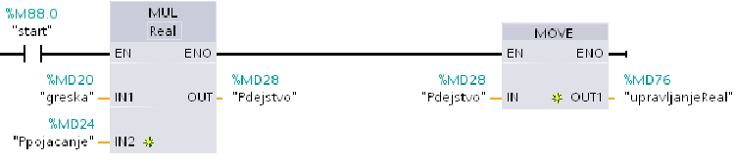
Слика 101. Рачунање управљања на излазу P регулатора

Додатак А2. LAD дијаграми регулатора брзине

На слици 102 приказано је како се улазни импулси HSC-а конвертују у обртаје. Прво се вредност HSC-а (фреквенција улазних импулса енкодера) која се чува у меморији променљиве brojac (целобројна вредност) конвертује се у реалан број brojacRealaniBR, па се у другом блоку дијаграма вредност променљиве brojacRealaniBR дели са 144 (резолуција енкодера) да би се добили обртаји, чија је меморијска локација променљива obrtaji. На крају се у блоку ABS добија апсолутна вредност обртаја (obrtajiAPS).

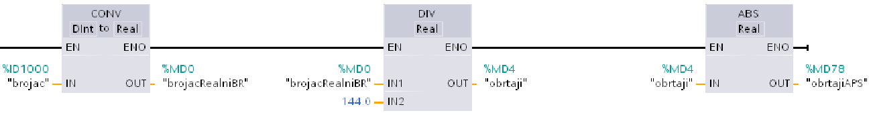
Слика 102. Конвертовање улаза HSC-a у обртаје

На слици 103 приказано је ограничавање вредности управљања од 0 до 100, код регулатора брзине које се прослеђује на излаз за PWM сигнал.

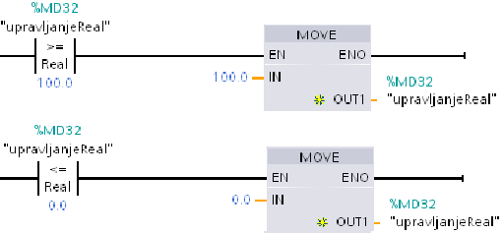
Слика 103. Ограничавање вредности управљања PWM-ом, PI регулатор

Грешка регулатора брзине се рачуна на исти начин као код регулатора позиције са тим што се од zeljeneBrzine одузима obrtajiAPS. У другом блоку гране LAD дијаграма (слика 104) рачуна се пропорционално дејство регулатора.

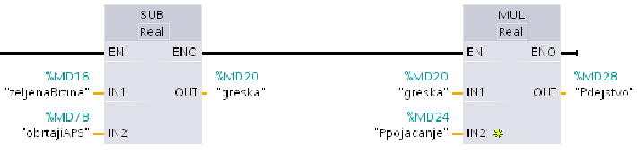
Слика 104. Рачунање грешке и пропорционалног дејства PI регулатора брзине

На слици 105 приказане су гране LAD дијаграма у коме се рачуна и ограничава интегрално дејство регулатора. У првом блоку рачуна се интегрални додатак (Idodatak) тако што се множе периода одабирања (0.1), грешка и интегрално појачање (Ipojacanje). У другом блоку рачуна се интегрално дејство (Idejstvo) сабирањем интегралног дејства из претходног циклуса са интегралним додатком и прслеђује се интегралном дејству (Idejstvo), које је ограничено блоком LIMIT на вредности од 0 до 100.

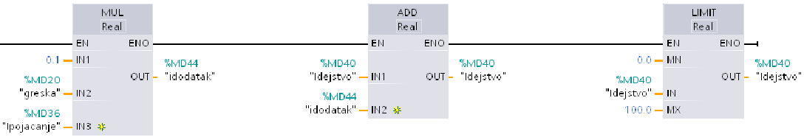
Слика 105. Рачунање грешке и пропорционалног дејства PI регулатора брзине
На слици 106 приказано је рачунање управљања PI регулатора, где се у блоку ADD сабирају вредности пропорционалног дејства (Pdejstvo), интегралног дејства (Idejstvo) и управљања из претходног циклуса PID-a (upravljanjeReal).

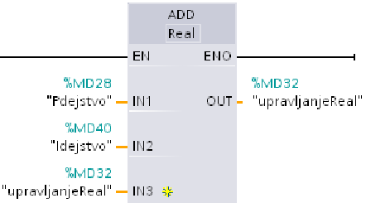
Слика 106. Рачунање управљања на излазу PI регулатора

Додатак B1. HMI екрани позиционог сервомотора

На слици 107 приказани су екрани којима се врши надзор и управљање позиције мотора једносмерне струје преко HMI контролних плоча. На слици лево приказана је екран са пољима у којима се уноси жељена позиција у степенима и вредност P појачања, поље које приказује тренутну позицију вратила мотора у степенима, тастери за заустављање мотора STOP, покретање мотора START и тастер Grafik којим се отвара екрана на слици десно где се приказује график жељене позиције (плава боја) и тренутне позиције (зелена боја) вратила мотора у степенима. Тастер Pocetna на слици десно служи за враћање на почетни екран.

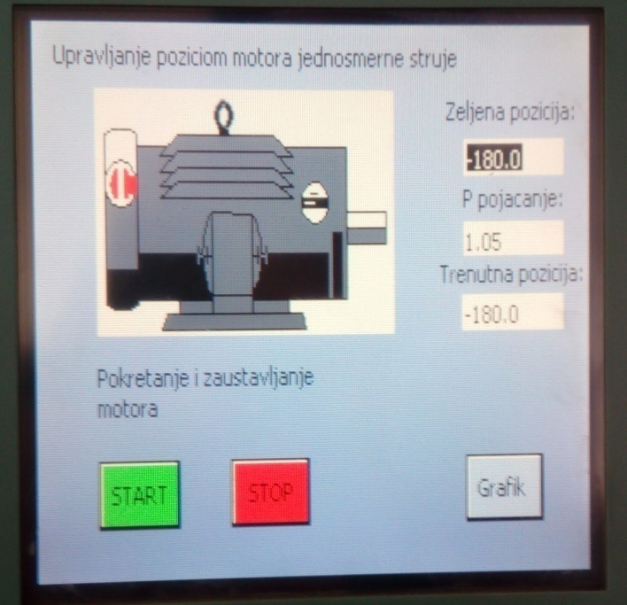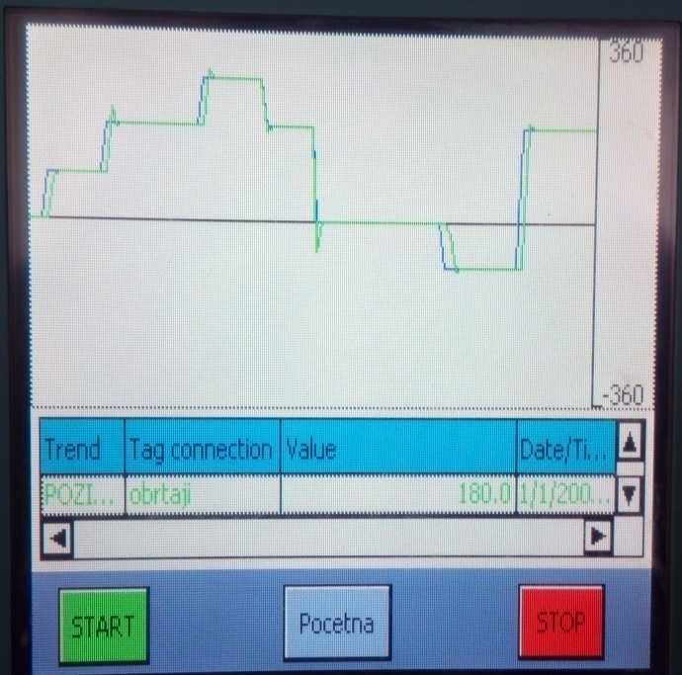
Слика 107. HMI контролна плоча позиционог сервомотора. Слика лево екран где се уносе жељене вредности система управљања, слика десно графички приказ жељене позиције (плава боја) и тренутне позиције (зелена боја) у степенима
У поглављу и 8.2 и 8.3 објашњено је како се дефинишу и повезују објекти са HMI контролних плоча који су коришћени за апликацију на слици 107. На слици 108 приказано је како се дефинише тастер Grafik, са слике 107 лево, тако да се притиском на овај тастер отвара екран на слици 107 десно. На исти начин дефинисан је и тастер Pocetna.

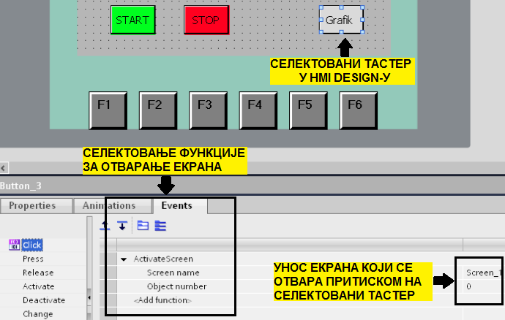
Слика 108. Дефинисање и повезивање тастера Grafik са HMI контролне плоче

Додатак B1. HMI екрани брзинског сервомотора

На слици 109 приказан је почетни екран апликације за управљање бзином преко HMI контролне плоче где се притиском на тастере бира аутоматски или ручни режим управљања. Начин дефинисања и повезивања објеката HMI са слике објашњен је на слици 108.

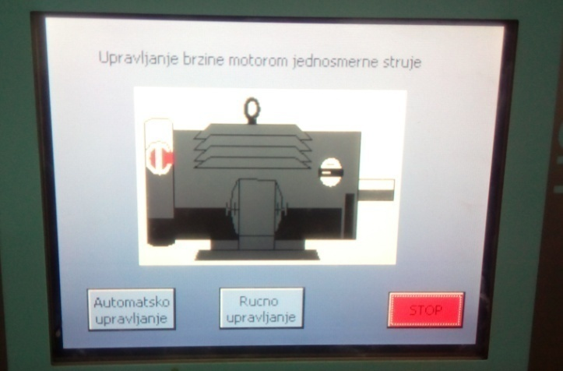
Слика 109. Контролна плоча брзинског сервомотора, почетни екран (тастери за аутоматско и мануелно управљање)
На слици 110 приказани су екрани на HMI-ју када је активирано аутоматско (слика лево) и мануелно управљање (слика десно). Код аутомтског управљања потребно је унети жељену брзину у о/min и параметре P и I регулатора, док се код мануелног управљања уноси проценат PWM сигнала. Тастерима Grafik upravljanja и Grafik brzine отварају се екрани на слици 111, на којим се графички приказује промена вредности параметара апликације. У поглављима 8.2 и 8.3, као и на слици 108 објашњено је како се повезују и дефинишу објекти са HMI-a на сликама испод.

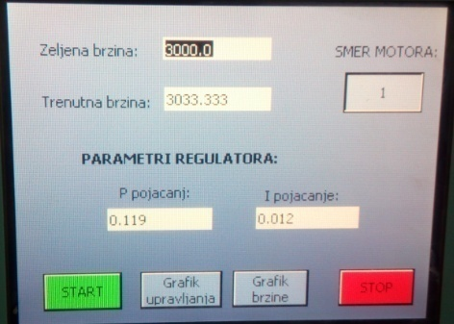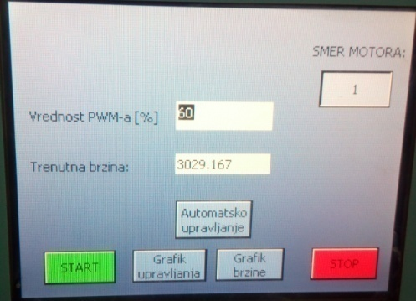
Слика 110. HMI екрани, слика лево аутоматско управљање и слика десно мануелно управљае

На слици 111 приказани су екрани на којима се графички приказује промена вредности параметара апликације. На слици лево плавом бојом исцртава се график жељене брзине у о/min а зеленом бојом график тренутне брзине у о/min, док је на слици десно график промене процента PWM сигнала где је црном бојом график процента PWM-а приликом аутоматског управљања а црвеном бојом када је активирано мануелно управљање.

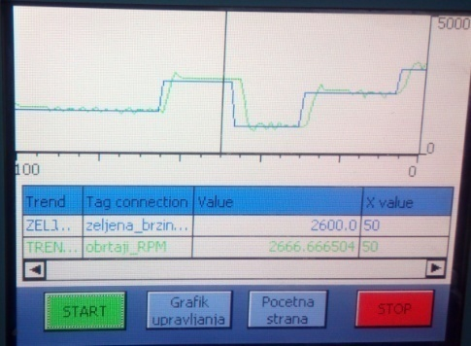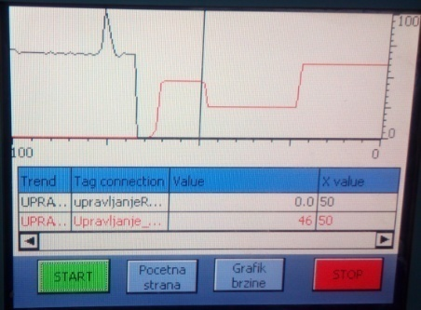
Слика 111. Слика лево: график жељене брзине (плава боја) и график тренутне брзине (зелена боја), слика десно: график процента PWM-a при аутоматском управљању (црна боја) и график процента PWM-a при мануелном управљању (црвена боја)
Додатак C1. Код P регулатора за микроконтролера

/* inicijalizacija promenljivih vrednosti programa */

float t = 0;
float sp = 0;
float sp1 = 0;
int k = 0;

/*opsta podesavanja rutina se zove prilikom pokretanja mikrokontrolera*/

void setup()
{
TCCR2B = (TCCR2B & 0b11111000) | 0x01;
OCR2A = 63;
Serial.setTimeout(1);
inputString.reserve(200);
pinMode(3, INPUT_PULLUP);
pinMode(2, INPUT_PULLUP);
pinMode(8, OUTPUT);
digitalWrite(8, HIGH);
pinMode(9, OUTPUT);
digitalWrite(9, LOW);
pinMode(11, OUTPUT);
attachInterrupt(digitalPinToInterrupt(3), brojac, FALLING);
Serial.begin(9600);
delay(5000);
previousMillis = millis();
}

/* prekidna rutina kojom je odredjen smer motora pomocu D flip-flopa */

void brojac()
{
if (PIND & (1<<PD2))
{
broj++;
} else broj--;
}

/* glavna rutina programa gde se racuna upravljanje P regulatora */

void loop()
{
previousMillis = millis();
long impulsi = broj;
broj = 0;
pozicija += impulsi * 2.5;
frek = (float) impulsi / (0.05 * 144) * 6.28;
sp = (abs(sp) < 1) ? 0 : sp;
float e = (sp - pozicija);
float sp1 = e * 0.34;
if (sp1 > 5) sp1 = 5;
if (sp1 < -5) sp1 = -5;
if (sp1 > 0) PORTB = 0b0000001;
else PORTB = 0b00000010;
analogWrite(11, abs(int(sp1)));
t += 0.025;
if (++k == 4){
Serial.print(t);
Serial.print(',');
Serial.print(sp);
Serial.print(',');
Serial.println(pozicija);}
while (previousMillis + 25 > millis())
{ continue; }
}

/* ispisivanje trenutne pozicije vratila motora */

void serialEvent()
{
while (Serial.available())
{
sp = Serial.parseFloat();
}
}

Додатак C2. Код PI регулатора за микроконтролера

/* inicijalizacija promenljivih vrednosti programa */

unsigned long previousMillis = 0;
const long interval = 50;
volatile long broj = 0;
double pozicija = 0;
double frek = 0;
float pwm = 0;
String inputString = "";
float inte = 0;
float t = 0;
float sp = 0;
float sp1 = 0;

/* opsta podesavanja rutina se zove prilikom pokretanja mikrokontrolera */

void setup()
{
TCCR2B = (TCCR2B & 0b11111000) | 0x01;
OCR2A = 63;
Serial.setTimeout(1);
inputString.reserve(200);
pinMode(3, INPUT_PULLUP);
pinMode(2, INPUT_PULLUP);
pinMode(8, OUTPUT);
digitalWrite(8, HIGH);
pinMode(9, OUTPUT);
digitalWrite(9, LOW);
pinMode(11, OUTPUT);
attachInterrupt(digitalPinToInterrupt(3), brojac, FALLING);
Serial.begin(9600);
delay(5000);
previousMillis = millis();
}

/* prekidna rutina kojom je odredjen smer motora pomocu D flip-flopa */

void brojac()
{
if (PIND & (1<<PD2))
{
broj++;
} else broj--;
}

/* glavna rutina programa gde se racuna upravljanje PI regulatora */

void loop()
{
previousMillis = millis();
long impulsi = broj;
broj = 0;
pozicija += impulsi * 2.5;
frek = (float) impulsi / (0.05 * 144) * 6.28;
sp = (abs(sp) < 1) ? 0 : sp;
float e = (sp - pozicija);
float sp1 = e * 1.065;
float e1 = (sp1 - frek);
inte += e1;
inte = (inte < -3000) ? -3000 : (inte > 3000) ? 3000 : inte;
float brz = e1*0.1192+inte*0.012;
if (brz > 20) brz = 20;
if (brz < -20) brz = -20;
if (brz > 0) PORTB = 0b0000001;
else PORTB = 0b00000010;
analogWrite(11, abs(int(brz)));
t += 0.05;
Serial.print(t);
Serial.print(',');
Serial.print(sp);
Serial.print(',');
Serial.println(pozicija);
while (previousMillis + 50 > millis())
{ continue; }
}

/* ispisivanje brzine obrtanja motora */

void serialEvent()
{
while (Serial.available())
{
sp = Serial.parseFloat();
}
}

Додатак C3. Код скрипте из Python-а

sp = Serial.parseFloat();
import serial
ser = serial.Serial (‘COM5’, 9600)
f = open (‘motor.m’, ‘w’)
vreme = 0
try:
while True:
csv = ser.readline ()
print.csv
f.write (csv + ‘\n’)
except KeyboardInterrupt
ser.close ()
f.close ()

